

**九州物流货运APP系统开发**

**项目需求确认书**

版本号：V1.0

河南采越软件技术股份有限公司

2017年07月

**版本修订记录**

|  |  |  |  |  |  |  |
| --- | --- | --- | --- | --- | --- | --- |
| **编 制 人** | 陈金超 | | | | **发布日期** |  |
| **审 核 人** | 刘文川、徐能 | **审核意见** |  | | **审核日期** |  |
| **批 准 人** |  | **批准意见** |  | | **批准日期** |  |
| **版 本 号** |  | | | | | |
| **版本修订记录** | | | | | | |
| **修 改 人** | **修改内容概要（或原因）** | | | **修改日期** | | **审 核 人** |
|  |  | | |  | |  |
|  |  | | |  | |  |
|  |  | | |  | |  |
|  |  | | |  | |  |
|  |  | | |  | |  |
|  |  | | |  | |  |
|  |  | | |  | |  |
|  |  | | |  | |  |
|  |  | | |  | |  |

**目 录**

1. 引言 1

1.1. 编写目的 1

1.2. 阅读对象 1

1.3. 项目约定 1

2. 项目概述 1

2.1. 项目背景 1

2.2. 项目目标 1

2.3. 项目内容 1

3. 总体功能需求 2

3.1. 用户角色 2

3.2. 业务流程 2

3.2.1. A类货主发布竞价流程图 3

3.2.2. B类货主发布竞价流程图 4

3.2.3. C类货主发布竞价流程图 5

3.3. 功能结构 6

3.3.1. 车主端功能结构 6

3.3.2. 货主端功能结构 7

3.3.3. 经纪人端功能结构 7

3.3.4. 后台管理功能结构 8

4. 后台管理详细功能描述 9

4.1. 登录与首界面 9

4.2. 业务管理 10

4.2.1. 车主管理 10

4.2.2. 车队管理 13

4.2.3. 经纪人管理 14

4.2.4. 货主管理 17

4.2.5. 用户审核 19

4.2.6. 高估值货物审核 24

4.2.7. 发布竞价审核 25

4.2.8. 车队长身份转让审核 26

4.2.9. 订单管理 28

4.3. 规则管理 30

4.3.1. 积分管理 30

4.3.2. 分级管理 30

4.3.3. 信息费设置 31

4.3.4. 平台垫资付款设置 32

4.3.5. 保险规则制定 33

4.4. 财务管理 33

4.4.1. 保险管理 33

4.4.2. 开票管理 33

4.4.3. 钱包管理 34

4.4.4. 信息费管理 35

4.4.5. 垫资管理 35

4.4.6. 提现审核申请 36

4.5. 系统管理 37

4.5.1. 部门管理 37

4.5.2. 人员管理 38

4.6. 投诉与建议管理 39

4.6.1. 申诉管理 39

4.6.2. 投诉建议 40

4.7. 日志管理 42

4.7.1. 系统日志 42

5. APP-货主端详细功能描述 43

5.1. 登录 43

5.2. 注册 44

5.3. 身份认证 45

5.4. 发货 45

5.5. 找车 51

5.6. 竞价 52

5.7. 消息 58

5.8. 我的 61

5.8.1. 个人资料 62

5.8.2. 余额 64

5.8.3. 银行卡 68

5.8.4. 积分 69

5.8.5. 我的收藏 70

5.8.6. 线路记录 72

5.8.7. 最近联系 73

5.8.8. 设置 74

5.8.9. 订单 78

6. APP-车主端详细功能描述 87

6.1. 登录 87

6.2. 注册 88

6.3. 身份认证 89

6.4. 线路 90

6.5. 竞价 92

6.6. 消息 98

6.7. 订单 101

6.7.1. 当前订单 101

6.7.2. 历史订单 107

6.7.3. 全部订单 109

6.8. 我的 110

6.8.1. 个人资料 111

6.8.2. 余额 114

6.8.3. 银行卡 118

6.8.4. 积分 119

6.8.5. 我的收藏 120

6.8.6. 车辆管理 122

6.8.7. 最近联系人 127

6.8.8. 设置 128

7. APP-经纪人端详细功能描述 133

7.1. 登录 133

7.2. 注册 134

7.3. 身份认证 135

7.4. 发货 136

7.5. 找车 141

7.6. 竞价 142

7.7. 消息 148

7.8. 订单 149

7.8.1. 当前订单 150

7.8.2. 历史订单 153

7.8.3. 全部订单 154

7.9. 我的 157

7.9.1. 个人资料 158

7.9.2. 余额 161

7.9.3. 银行卡 164

7.9.4. 积分 165

7.9.5. 我的收藏 166

7.9.6. 线路记录 168

7.9.7. 最近联系 169

7.9.8. 设置 170

8. 微信端详细功能描述 175

8.1. 首页 175

8.2. APP下载 176

8.3. 企业介绍 178

8.4. 绑定账号 179

8.5. 我的订单 181

9. 网站详细功能描述 183

9.1. 首页 183

9.2. 企业合作 183

9.3. 关于我们 183

9.4. 常见问题 183

9.5. 下载 184

10. 非功能需求 184

10.1. 保险接口 184

10.2. 身份证认证接口 184

10.3. 人脸识别接口 184

10.4. 遵循《附2部无车承运试点企业运行监测平台接入指南》接口规范 184

10.5. 约束 184

11. 需求签字确认 185

# 引言

## 编写目的

本文档旨在对九州物流货运APP系统开发项目的前期需求调研与分析成果进行全面性的展示，重点说明系统具有的所有功能性需求、非功能性需求和技术约束等，以及系统核心的业务功能和流程。同时，本文档作为开发方和客户方针对系统需求的约定，成为下一步进行分析设计和程序编码的依据。另外，需求规格说明书作为本项目需求的总体描述，将成为衡量系统实施是否符合要求的重要依据，同时也将成为编写测试方案、进行系统测试和项目验收的最终依据。

## 阅读对象

本文档的阅读对象为相关决策人、项目客户、项目开发方的需求分析人员、设计人员、开发人员和测试人员等。

## 项目约定

本文档主要用来确定系统的需求边界、操作流程以及界面设计细节。任何与本文档需求不一致的部分，以本文档为准。

# 项目概述

## 项目背景

　随着移动互联网和信息化的迅速发展，不少共享行业走向了智能化发展道路，货运APP的诞生也可有效推动国内的物流企业的移动信息化发展，未来，货运APP将会迎来更多的支持，绽放更耀眼的光彩。

货运APP可以提供全面货运信息及交易服务的平台,为车找货配货,为货找车托运，整合了共享市场诸多资源，将线上与线下相结合，同时可以节省资金投入、提高用户体验、增强企业竞争力。

货运APP开发对于整个共享行业的信息化建设也产生了重大的意义，有利于推动货运行业的发展。

## 项目目标

帮助企业进入交通运输部的无车承运试点承运单位，提升企业信息化管理水平，积累平台用户，实现效益最大化。

## 项目内容

项目建设内容为：完成九州物流货运APP系统开发项目的开发，包含PC WEB端后台管理系统、APP移动应用（支持苹果IOS和安卓手机终端）包括货主端、车主端、经纪人端、微信端以及网站的开发。

# 总体功能需求

## 用户角色

本软件系统中涉及的用户角色分为以下几类：

**（1）后台超级管理员**

拥有平台所有管理功能的后台运营管理人员。超级管理员系统默认有一个，且不能删除和修改权限，可以使用此管理员账户按需创建其他管理员账户。

**（2）货主用户**

使用九州物流货运APP系统的货主端用户，可以通过平台进行发货、找车，分为A、B、C三类用户，A类用户-大客户，B类用户-普通关系户，C类用户-市场其他用户。

**（3）车主用户**

使用九州物流货运APP系统的车主端用户，可以通过平台进行竞价接货。

**（4）经纪人用户**

使用九州物流货运APP系统的经纪人端用户，可以通过平台进行发货、竞价接货以及指派内部车主操作。

## 业务流程

本项目中的核心业务是货主发货、车主竞价以及经纪人发货、竞价等业务功能。主要流程图如下：

### A类货主发布竞价流程图



### B类货主发布竞价流程图

 注：A类客户可以通过发布竞价找车，但是A累客户是看不到车主的联系方式的。B类是可以看到车主的联系方式的。

### C类货主发布竞价流程图



## 功能结构

### 车主端功能结构

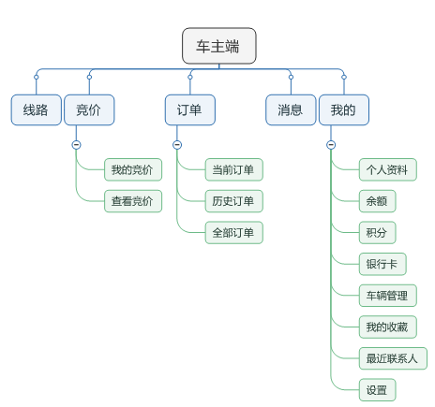

### 货主端功能结构

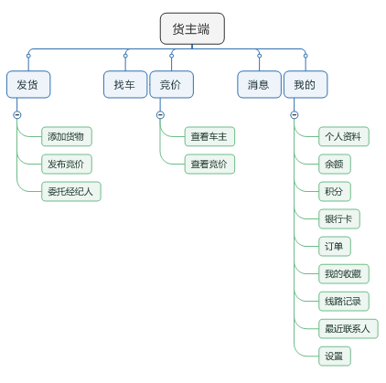

### 经纪人端功能结构

 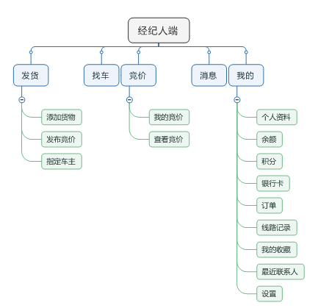

### 后台管理功能结构

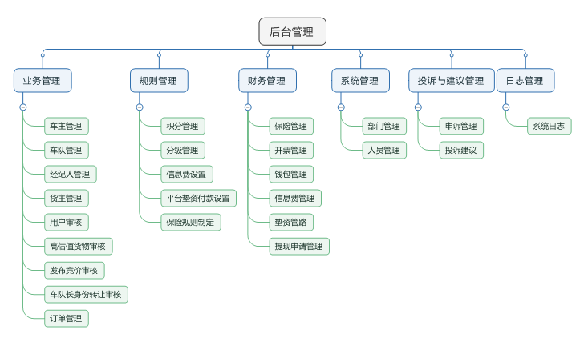

# 后台管理详细功能描述

## 登录与首界面

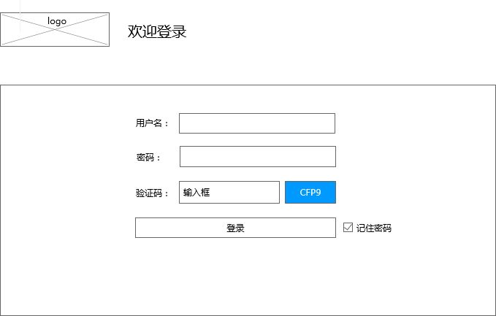

要求：用户连续登录错误次数超过（包含）3次，自动锁定账户，只有被后台管理员解锁后方可重新登录；支持记住密码功能；图形验证码内容包括字母和数字（不区分大小写），验证码输入错误或者重新进入登录界面需要刷新验证码。

登录成功进行系统首页，如下图：

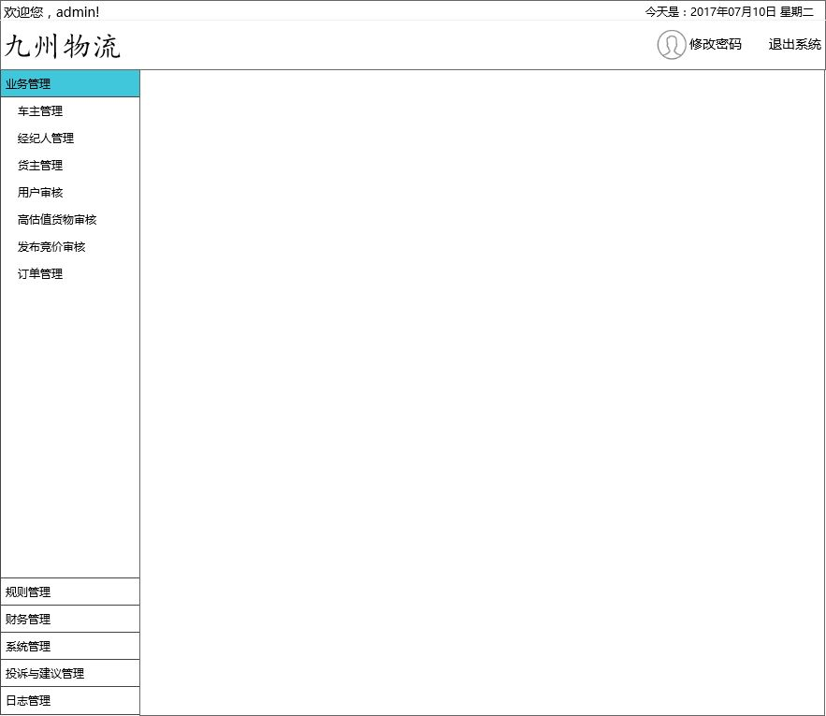

## 业务管理

### 车主管理

1. 车队管理列表页面：

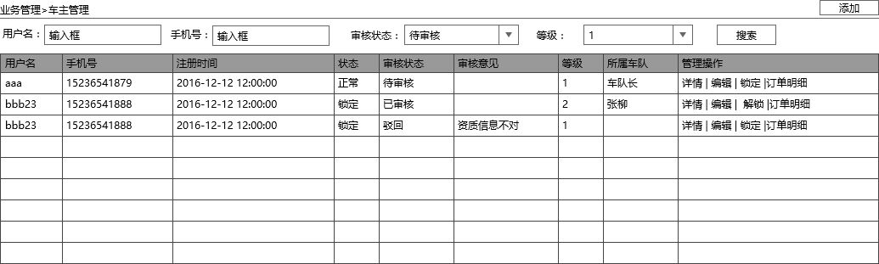

要求：

（1）搜索条件：用户名、手机号、审核状态、等级。

（2）审核状态：待审核、已审核、驳回。

2.订单明细页面：

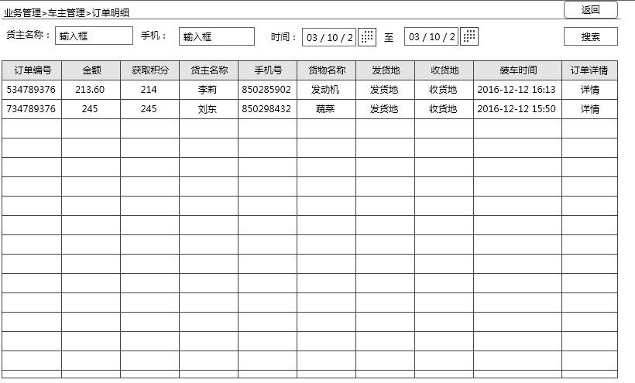

要求：

（1）搜索条件：货主名成、手机、时间段。

（2）按照时间顺序排列，第一行展示最新订单记录

3.添加车主页面：

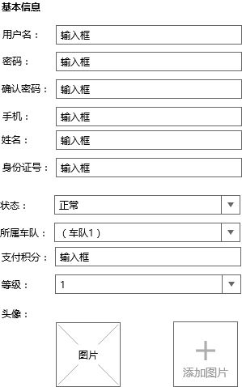

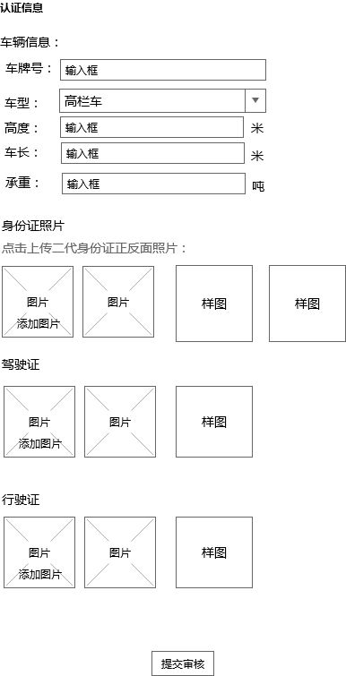

### 车队管理

1.车队管理列表页面：

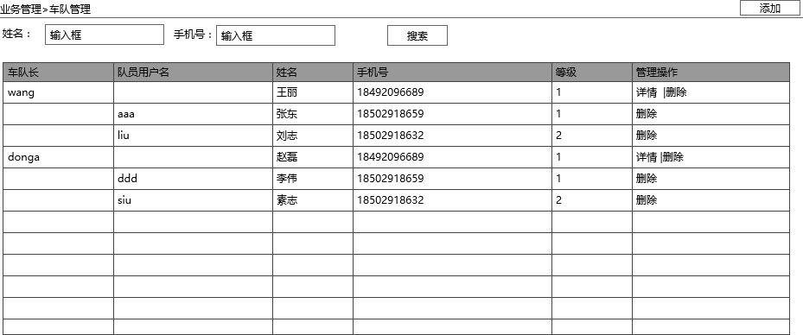

要求：搜索条件：姓名、手机号。

2.添加车队页面：

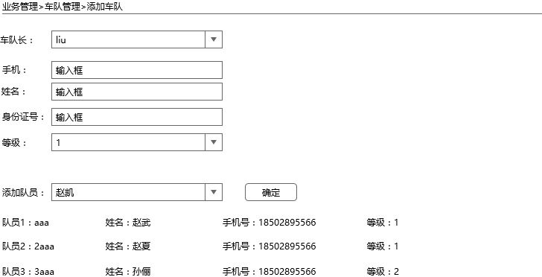

要求：选择车队长，直接加载该用户其他信息。

### 经纪人管理

1.经纪人管理列表页面：

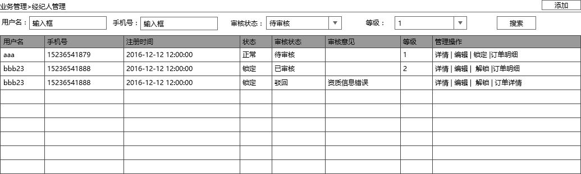

要求：

（1）搜索条件：用户名、手机号、审核状态、等级。

（2）审核状态：待审核、已审核、驳回。

2.添加经纪人页面：



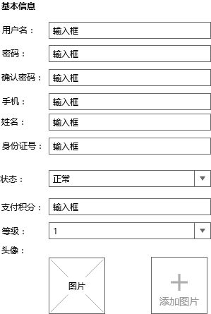

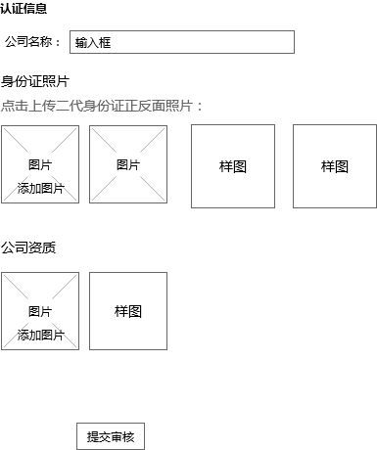

2.订单详情页面：

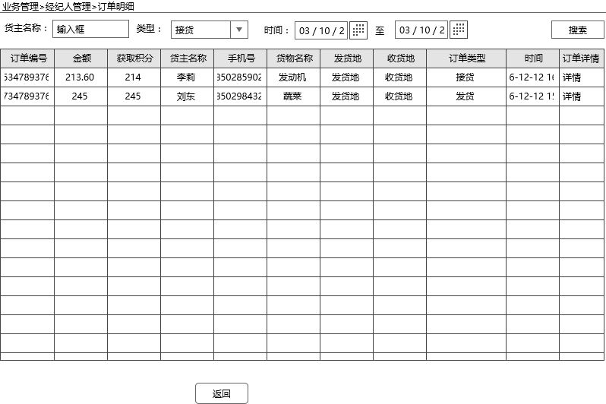

要求：搜索条件：货主名称、类型、时间段。

### 货主管理

1.货主管理列表：

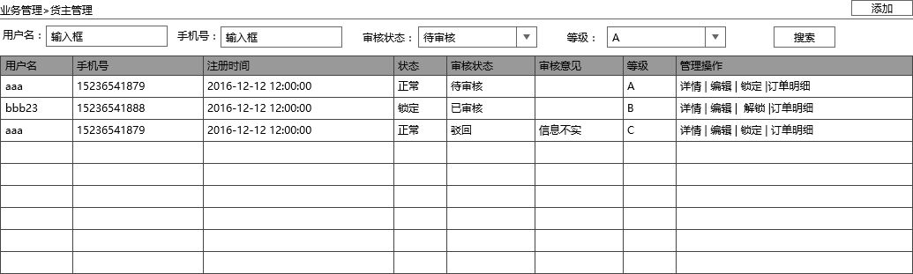

要求：

（1）搜索条件：用户名、手机号、审核状态、等级。

（2）审核状态：待审核、已审核、驳回。

2.添加货主页面：



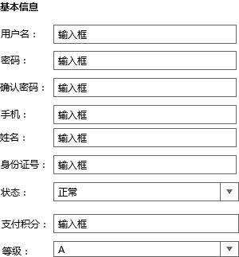

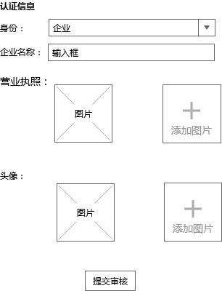

### 用户审核

1.用户审核列表页面：

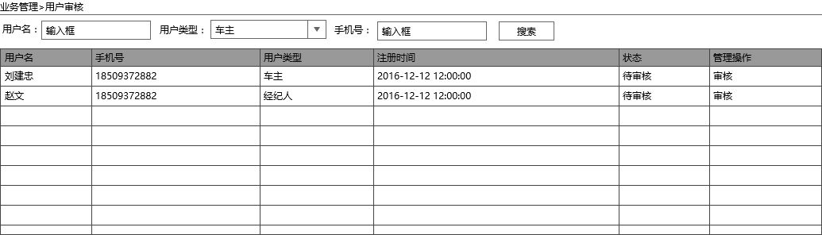

要求：

（1）搜索条件：用户名、用户类型、手机号。

（2）审核状态：待审核。

2.用户审核页面：

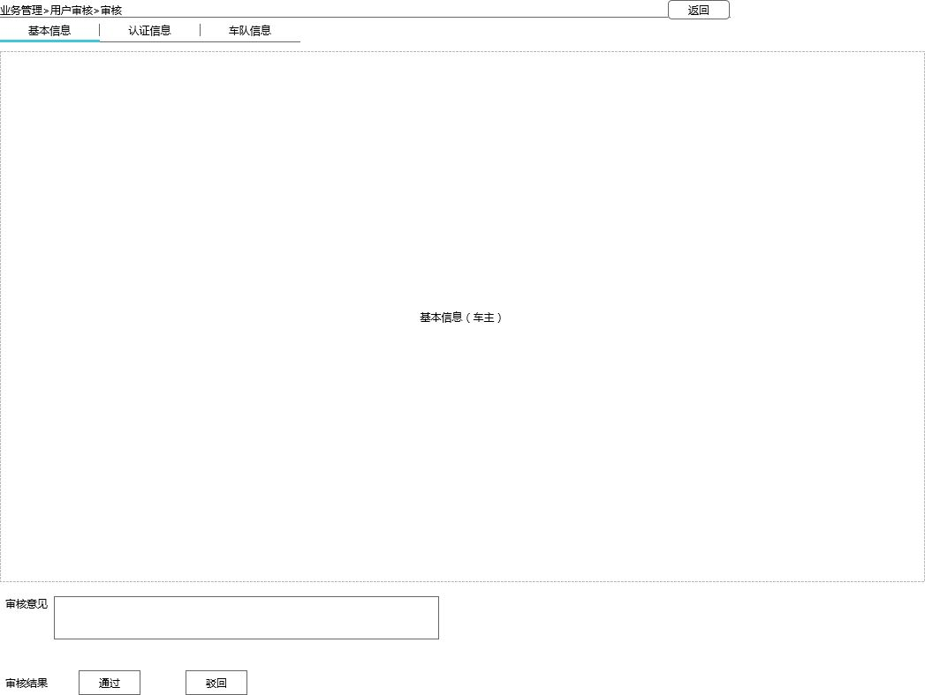

3.车主信息审核页面：

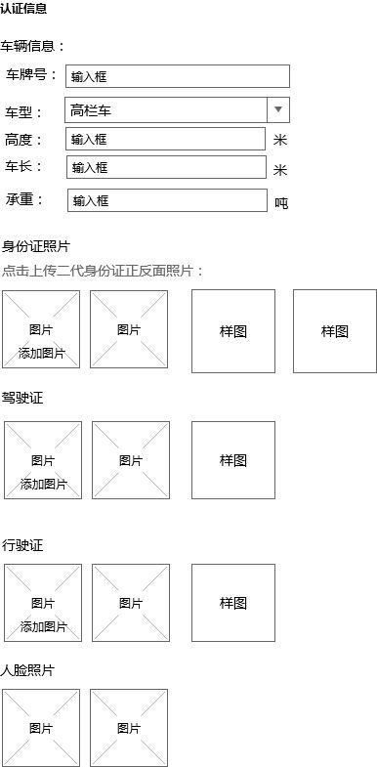

3.经纪人信息审核页面：

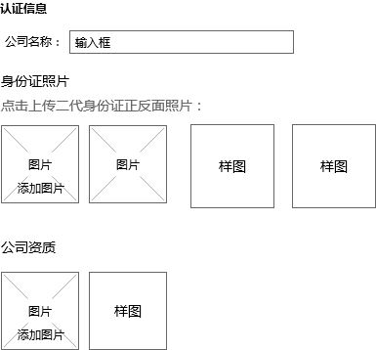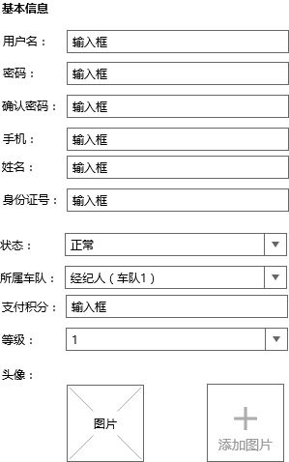

4.货主信息审核页面：

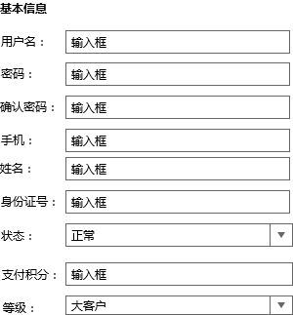

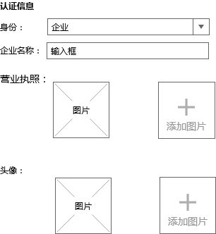

### 高估值货物审核

1.高估值货物审核列表页面：

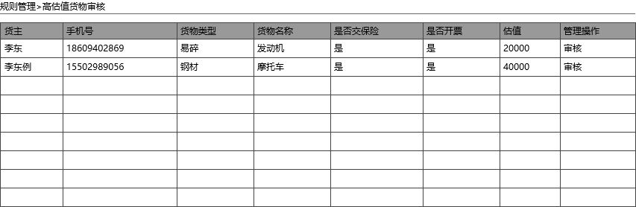

2.审核页面：

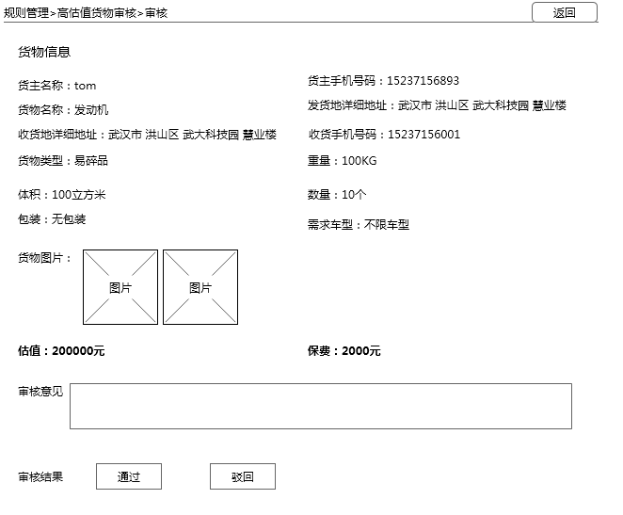

要求：通过查看货物信息进行估值审核，审核结果包含通过和驳回，驳回时需要填写审核意见。

### 发布竞价审核

1.发布竞价审核页面：

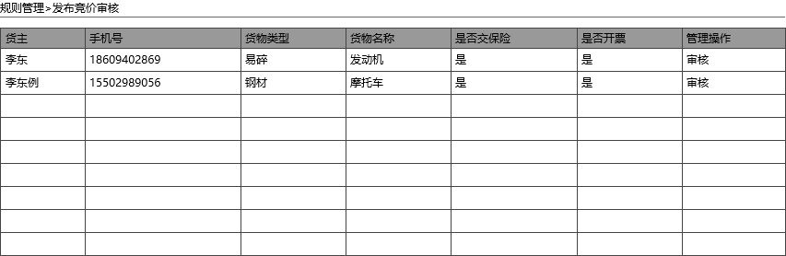

要求：A类客户发布竞价需要审核，B/C类发布竞价不需要审核，自由竞价。

2.审核页面：

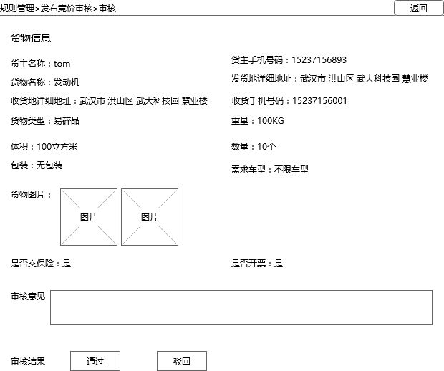

要求：通过查看货物信息进行审核，审核结果包含通过和驳回，驳回时需要填写审核意见。

### 车队长身份转让审核

1.车队长身份转让审核列表页面：

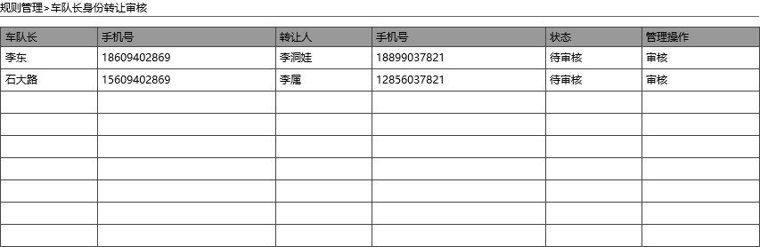

要求：状态：待审核、已审核、驳回。

2.审核页面:

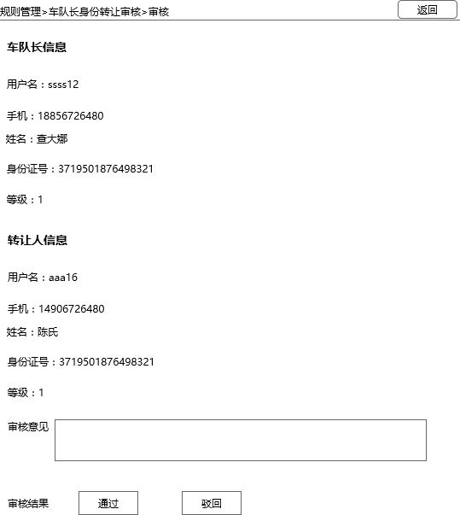

要求：通过查看车队长和转让对方信息进行审核，审核结果包含通过和驳回，驳回时需要填写审核意见。

### 订单管理

1.订单管理列表页面：

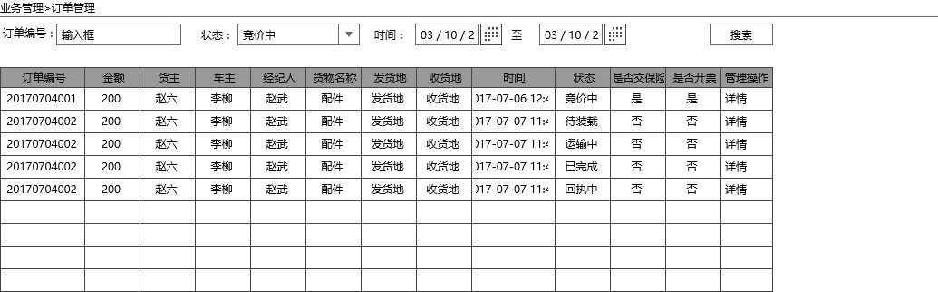

要求：搜索条件：订单编号、状态，时间段。

2.订单详情页面：

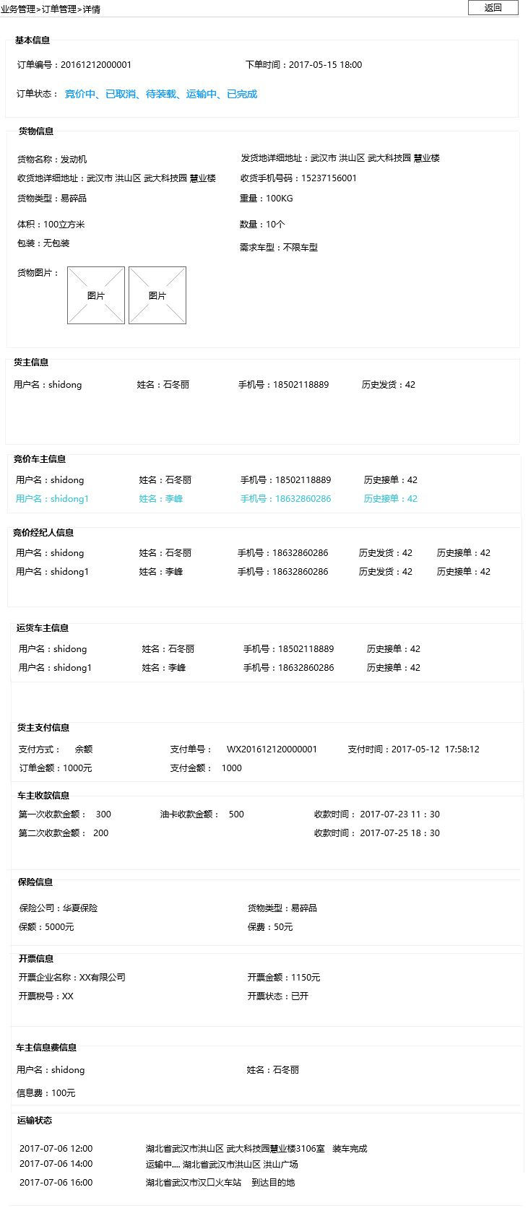

要求：

（1）A、B类客户需要平台垫资，货主支付信息直接显示“平台垫资”。

（2）开票状态：1.未开 2.已开（状态根据开票管理中状态变化）。

## 规则管理

### 积分管理

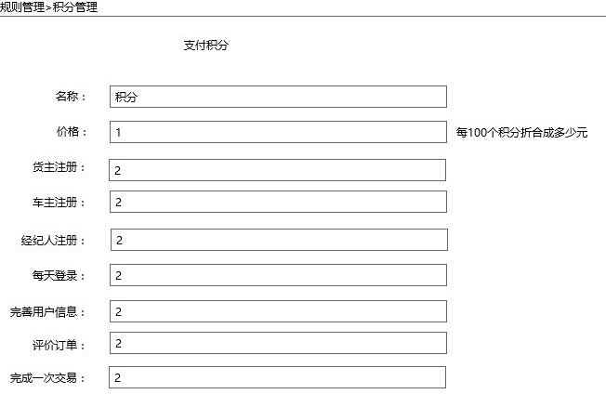

### 分级管理

1.分级管理列表：

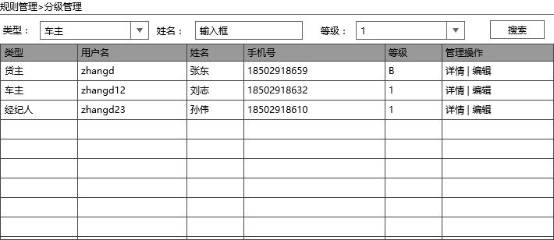

要求：搜索条件：类型、姓名、等级。

### 信息费设置

1．信息费设置列表：

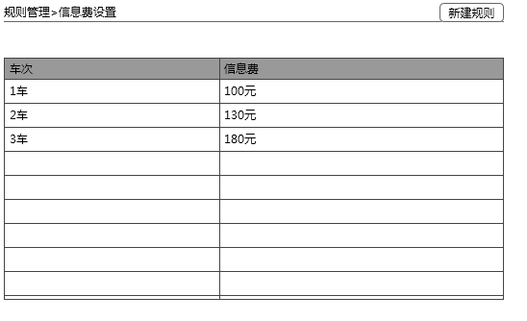

要求：展示不同金额运费的信息费。

2.新建规则页面：

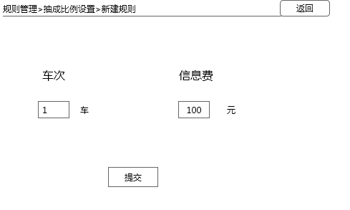

要求：信息费可设置百分比或者金额。（百分比/元）

### 平台垫资付款设置

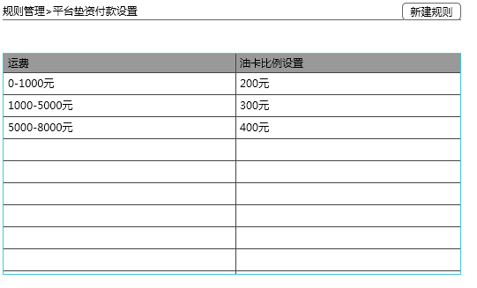

要求：B类客户发布的竞价，如果选择平台垫资，平台采用油卡+现金支付时，后台可根据不同运费设置油卡金额：支付方式：xxx油卡+现金（油卡金额后台配置）。

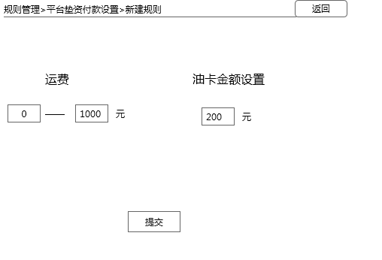

要求：根据运费不同，可设置油卡金额。

### 保险规则制定

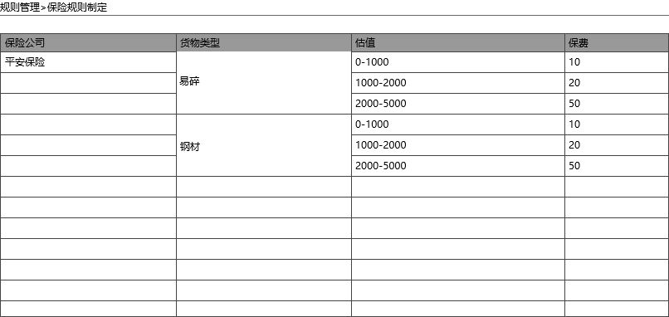

要求：与第三方保险公司对接，根据对方提供的接口数据进行保险规则的展示。

## 财务管理

### 保险管理

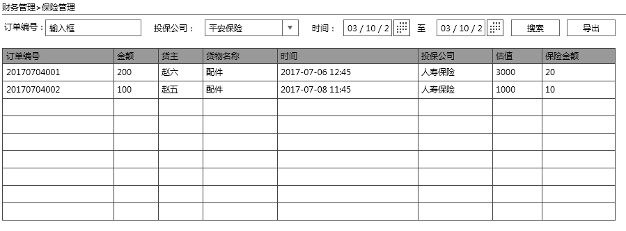

要求：搜索条件：订单编号、投保公司、时间段。

### 开票管理

1.开票管理列表页面：

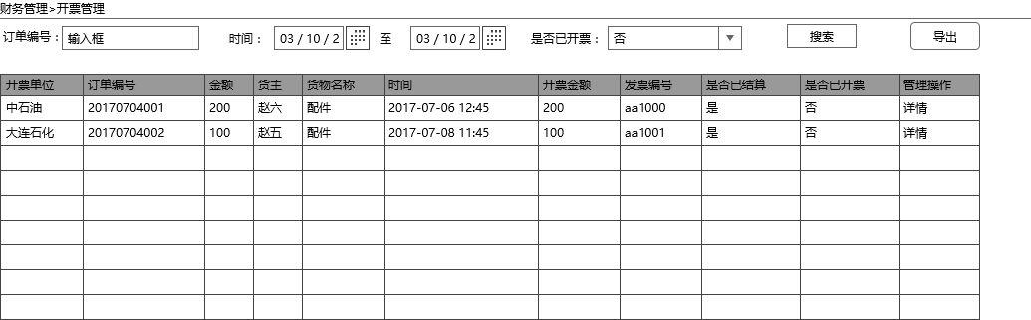

要求：搜索条件：订单编号、时间段、是否已开票。

2.详情页面：

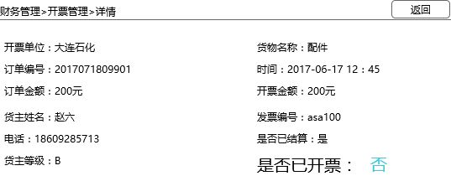

要求：对已开票的订单进行状态的修改。

### 钱包管理

1.钱包管理页面：

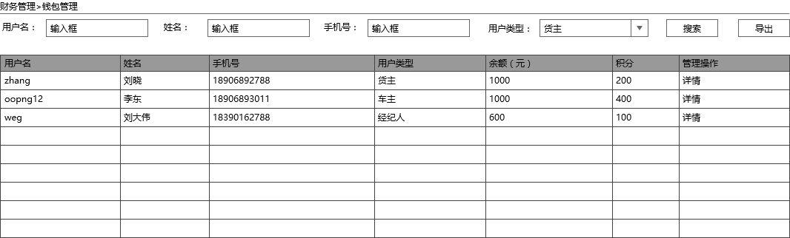

要求：

（1）搜索条件：用户名、姓名、手机号、用户类型。

（2）支持导出Excel。

2.钱包详情页面：

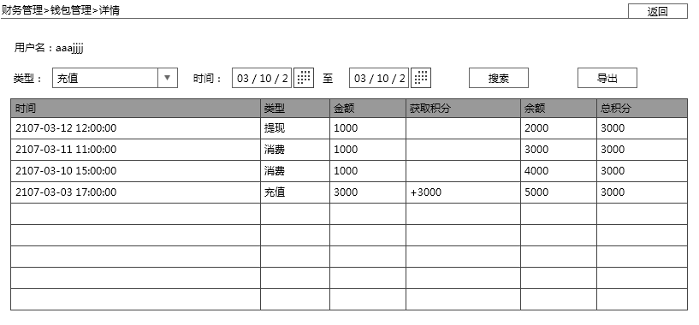

要求：搜索条件：类型、时间段。

### 信息费管理

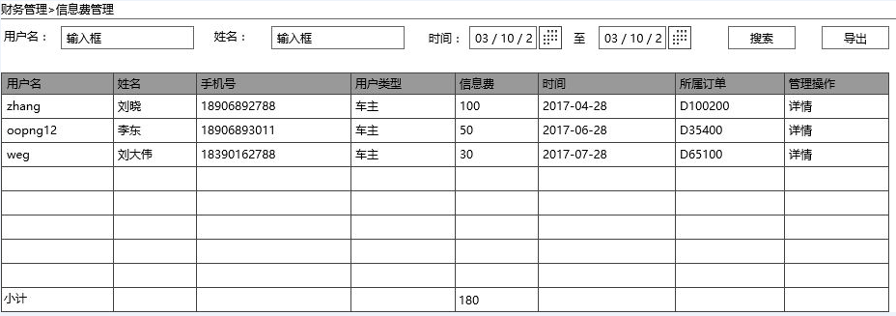

要求：搜索条件：用户名、姓名、时间段；支持导出Excel。

### 垫资管理

1.垫资管理列表页面：

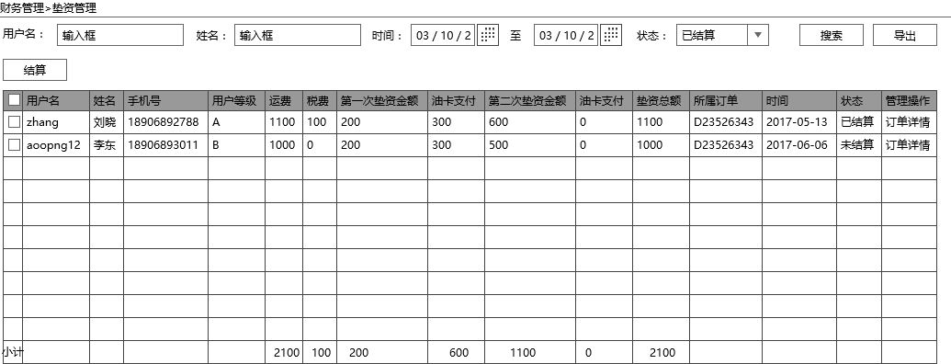

要求：搜索条件：用户名、姓名、时间段、状态；支持导出Excel。

2.结算页面：

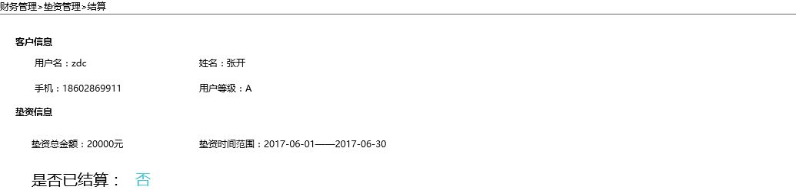

要求：可以对是否已结算状态修改。

### 提现审核申请

1.提现审核申请列表页面：

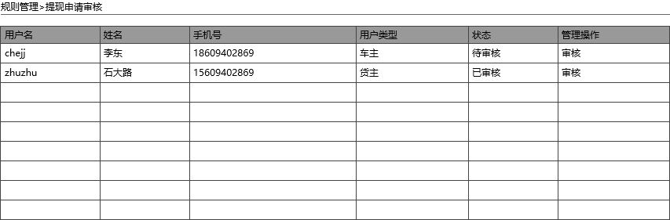

2.审核页面：

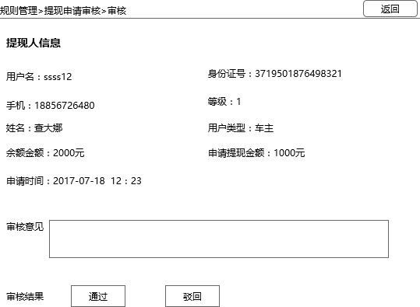

要求：通过查看提现人信息进行审核，审核结果包含通过和驳回，驳回时需要填写审核意见。

## 系统管理

### 部门管理

1.部门管理列表页面：

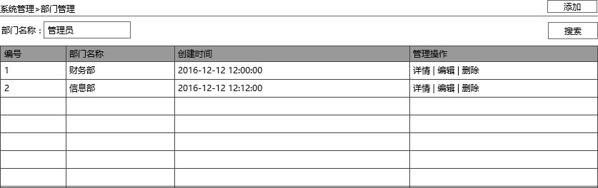

要求：搜索条件：部门名称。

2.添加部门页面：

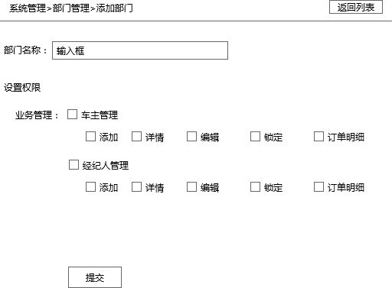

要求：权限控制到页面按钮。

### 人员管理

1.人员管理列表页面：

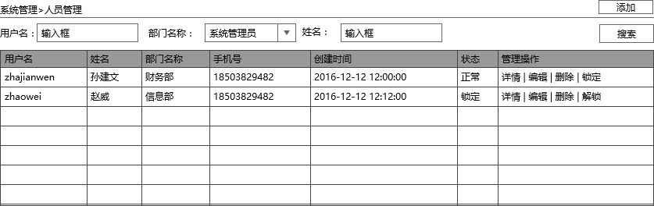

要求：搜索条件：用户名、部门名称、姓名。

2.添加人员页面：

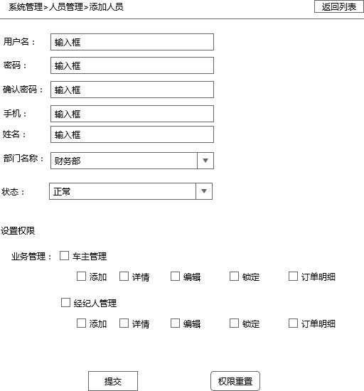

## 投诉与建议管理

### 申诉管理

1.申诉管理列表页面：

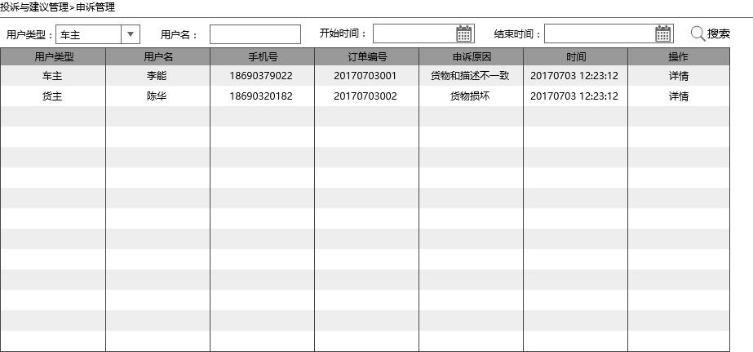

要求：搜索条件：用户类型、用户名、时间段。

2.详情页面：

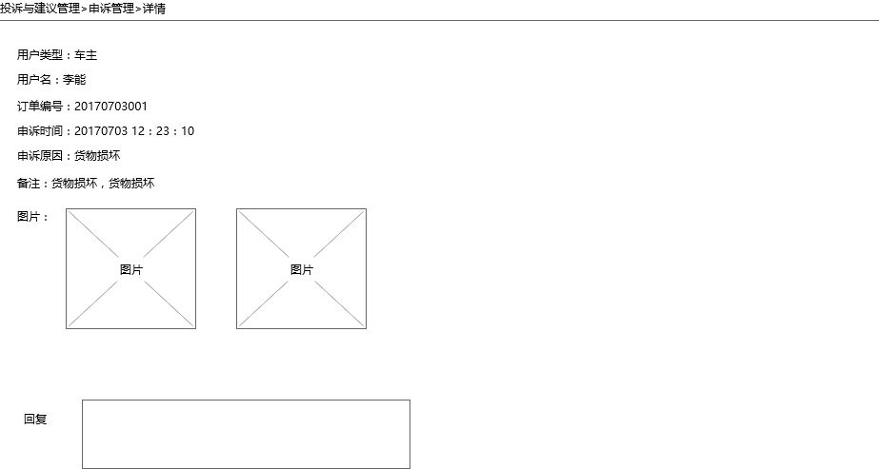

要求：查看详情，并可以进行回复。

### 投诉建议

1.投诉建议列表页面：

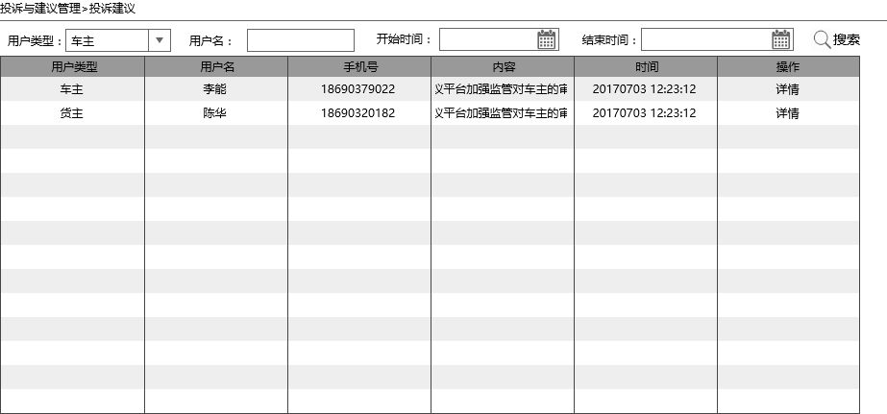

2.详情页面：

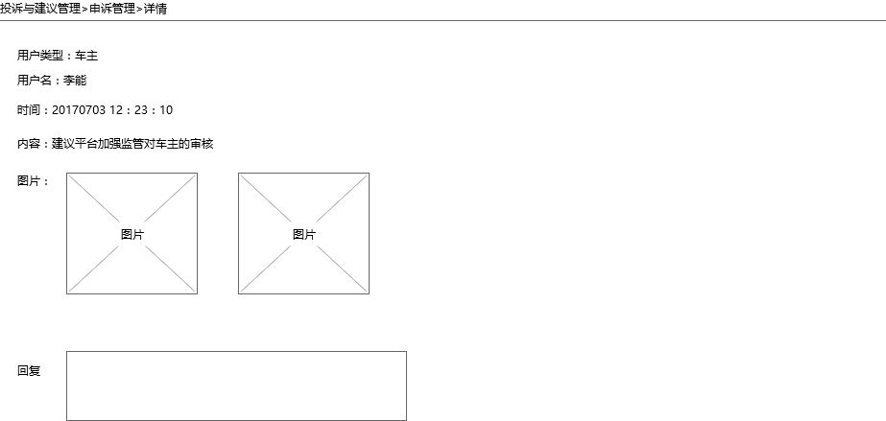

要求：查看详情，并可以进行回复。

## 日志管理

### 系统日志

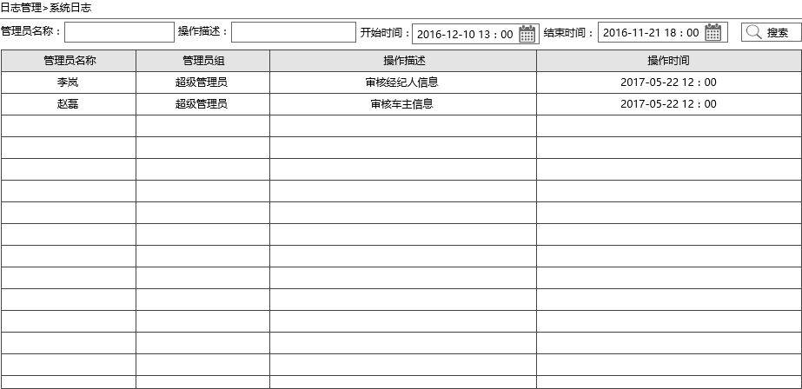

要求：搜索条件：管理员名称、操作描述、时间段。

# APP-货主端详细功能描述

## 登录

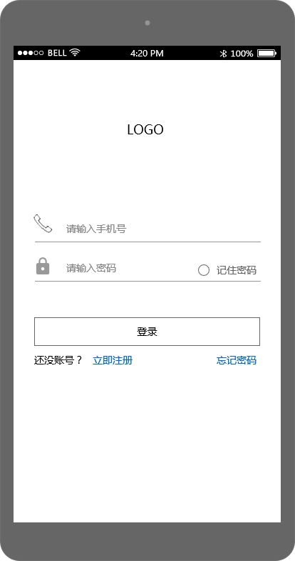

要求：

（1）能够记住密码，下次登录不用再次输入用户名、密码。

（2）忘记密码时，通过手机号、验证码重新设置新密码。

## 注册

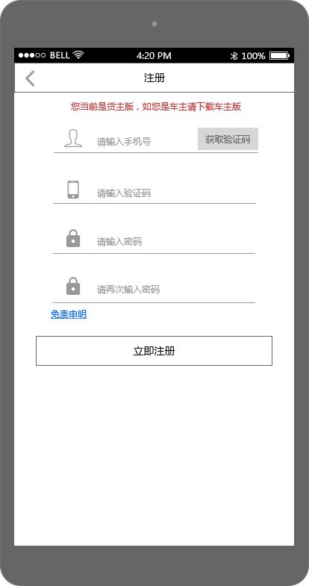

要求：

（1）注册需要短信验证码；

（2）可以查看免责申明。

## 身份认证

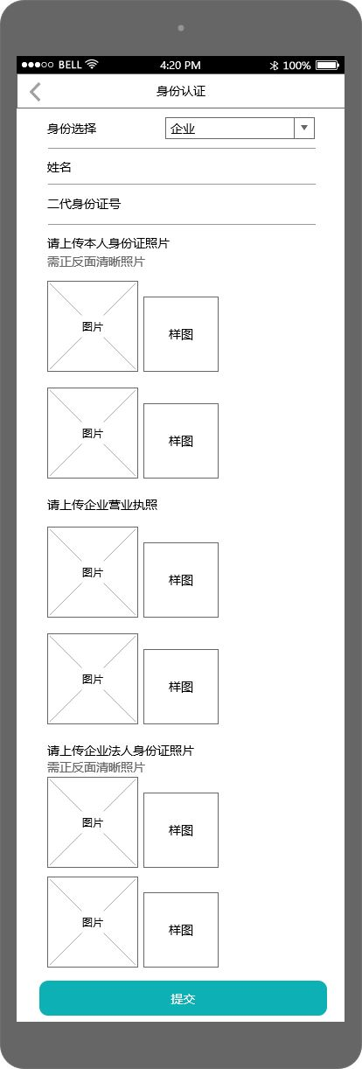

要求：身份可以选择个人和企业，如果选择个人，则只需要上传本人身份证照片，选择企业时需要上传营业执照和企业法人身份证正反面照片。

## 发货

1.发货列表页面：

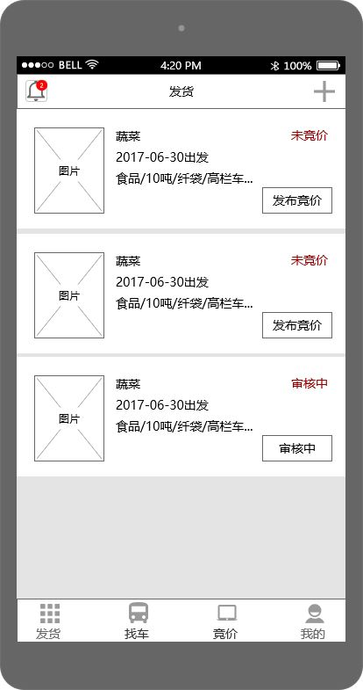

要求：发货列表可查看已编辑的货物待发布列表以及已经发布的货物列表，A/B类客户发货需要后台审核，C类客户发货不需要审核，直接发布到竞价平台。

2.添加货物页面：

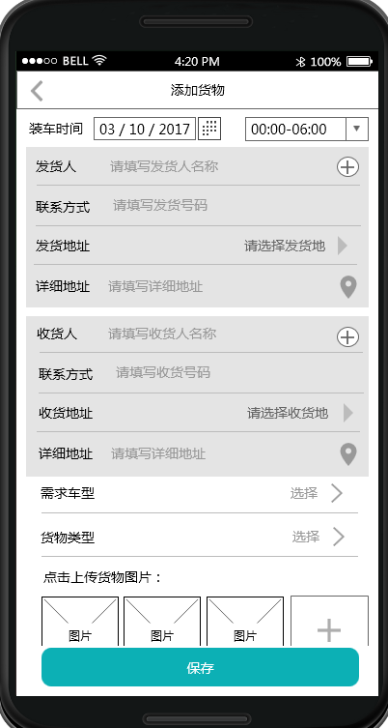 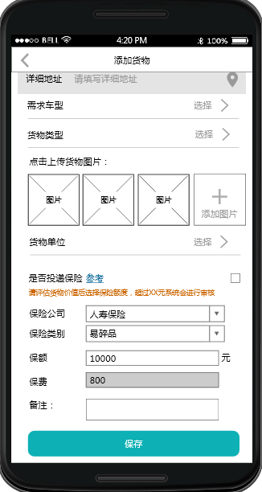

要求：

（1）货物图片不是必填项。

（2）收货人、发货人信息需要有记忆功能，输入名字或地址时自动匹配过往记录，直接加载其他信息，以免每次重复输入。

3.添加货物保存成功页面：

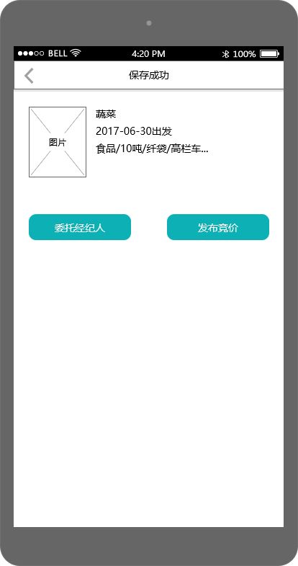

要求：通过此页面可以选择委托经纪人或者发布到竞价平台进行竞价。

4.委托经纪人页面：

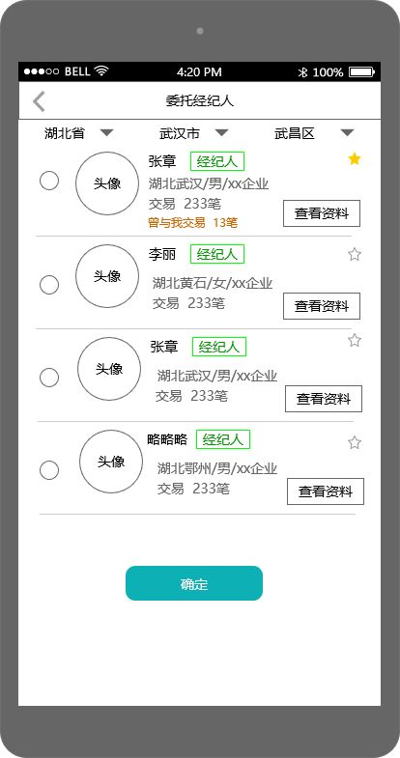

要求：可以通过地区进行搜索经纪人信息，选择经纪人进行委托。

4.发布竞价页面：

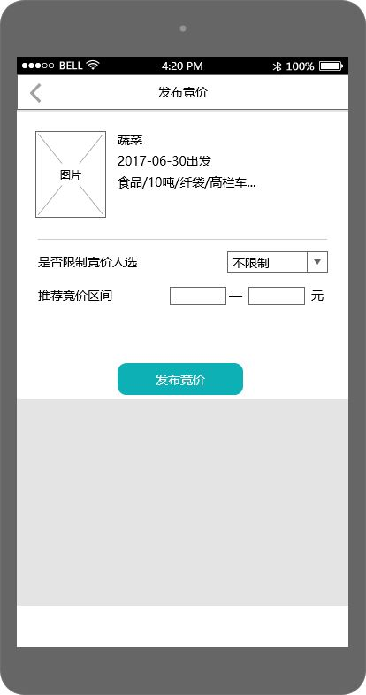

要求：

（1）是否限制竞价人选：可以选择经纪人或者车主进行竞价或者不限制

（2）推荐竞价区间可以不填。

## 找车

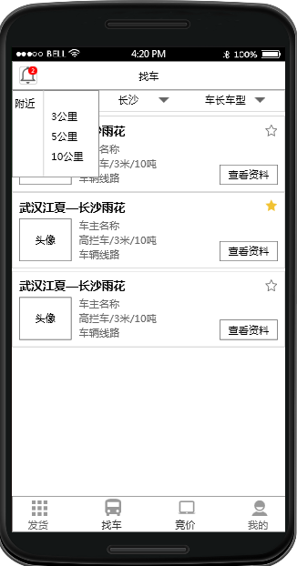

要求：

（1）搜索条件：始发地根据附近（3公里、5公里、10公里）、地区（目的地）、车型。

（2）可以对当前车主进行收藏。

## 竞价

1. 竞价页面：

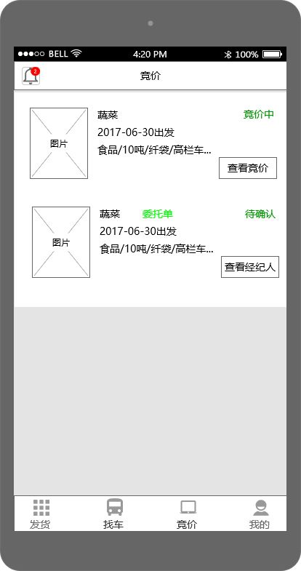

要求：若货物发布到竞价平台，则显示竞价中；如果是委托经纪人，订单标识为委托单，状态分：待确认、已确认，需要等待经纪人确认同意委托。

1. 查看经纪人页面：

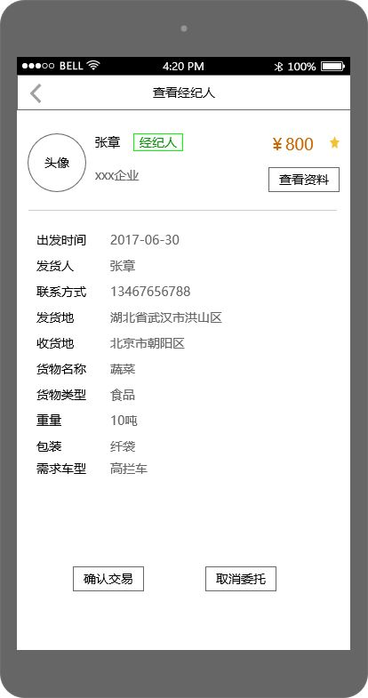

要求：

（1）可以查看委托的经纪人信息，货物信息。

（2）货主可以选择确认交易或者取消委托。

1. 取消之后，可以再次委托；经纪人未确认时，不能点击确认交易。

3.查看竞价页面：

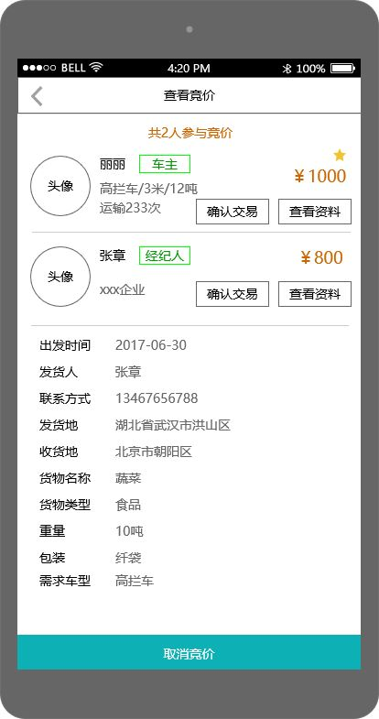

要求：

（1）可以查看参加竞价的车主或者经纪人信息，以及货物信息，选择某个车主或者经纪人进行交易。

（2）货主可以选择取消竞价。

1. 取消之后，可以再次竞价。

4.查看资料（车主）页面：

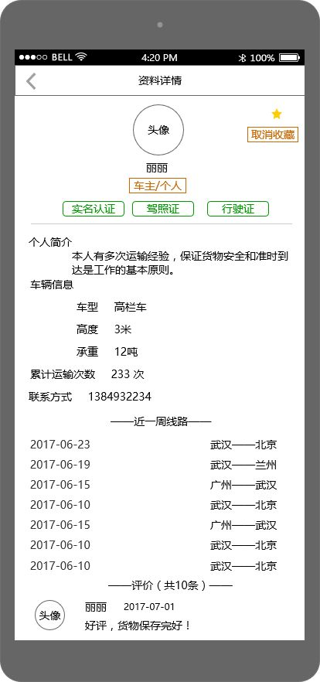

要求：查看竞价车主详细信息，可以收藏该车主或者取消收藏。

5.查看资料（经纪人）页面：

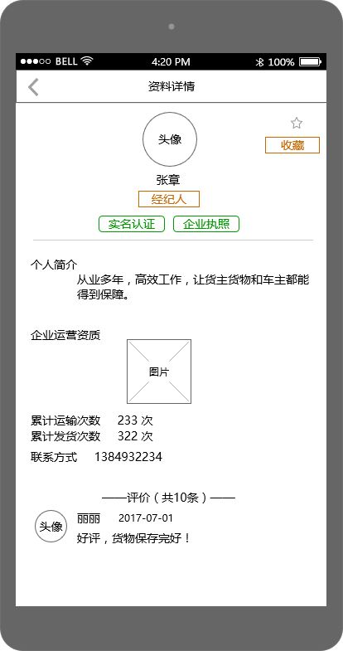

要求：查看竞价经纪人详细信息，可以收藏该车主或者取消收藏。

6.确认交易页面：

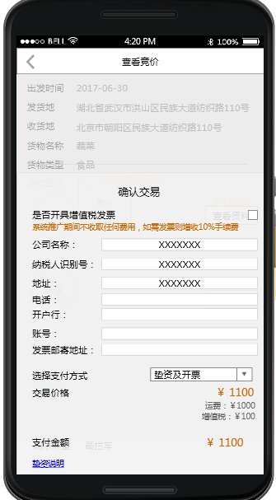

要求：

（1）若选择开票，则交易价格外加收百分之10（待定），需要输入公司名称、纳税人识别号等开票信息。

（2）支付方式：垫资及开票、余额、支付宝、微信、银行卡；C类客户支付没有垫资，AB类如果垫资，交易金额显示为0。

（3）支付方式中的垫资及开票功能只有AB类客户可以展示，C类客户显示垫资及开票选项。

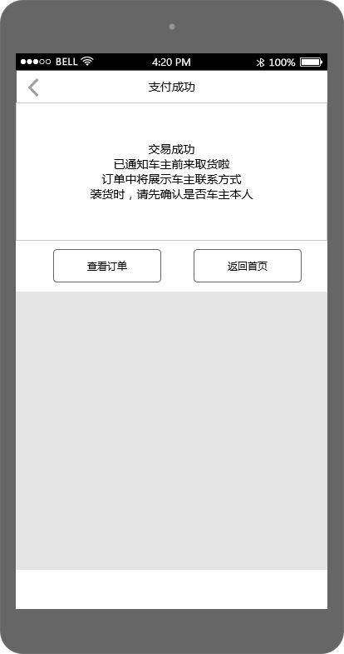

## 消息

1.消息列表页面：

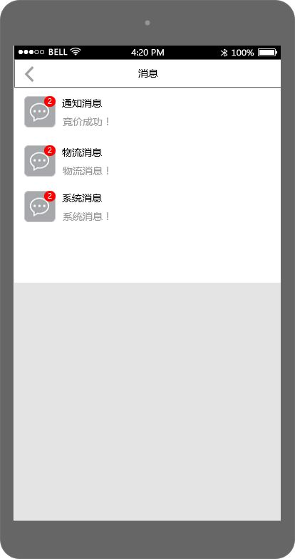

要求：列表展示三种类型的消息：通知消息、物流消息、系统消息；主要包括竞价通知，订单状态变化通知，车主送货抵达目的地并提交货物送达后通知，以及车主每两小时上传位置消息。

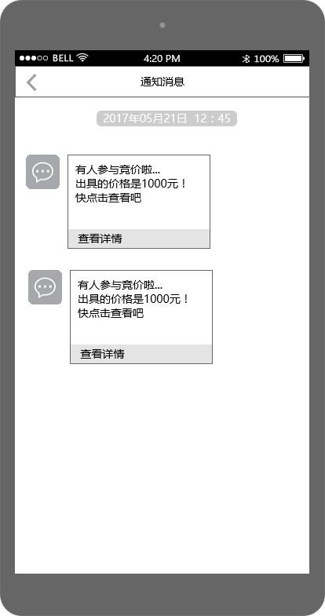

要求：查看通知详情。

## 我的

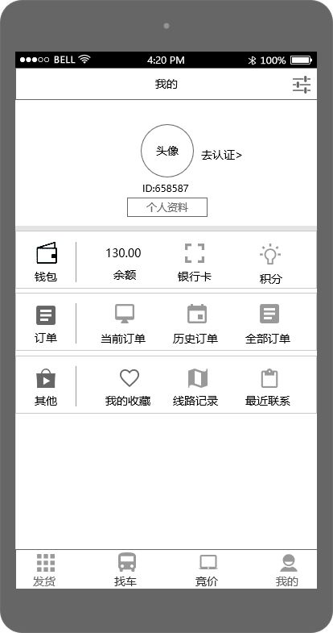

### 个人资料

1.个人资料页面：

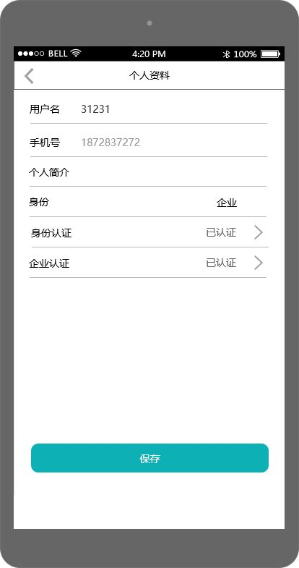

要求：手机号不可更改。

2.实名认证显示页面：

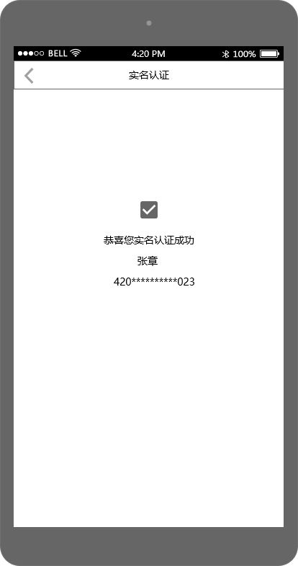

3.企业认证显示页面：

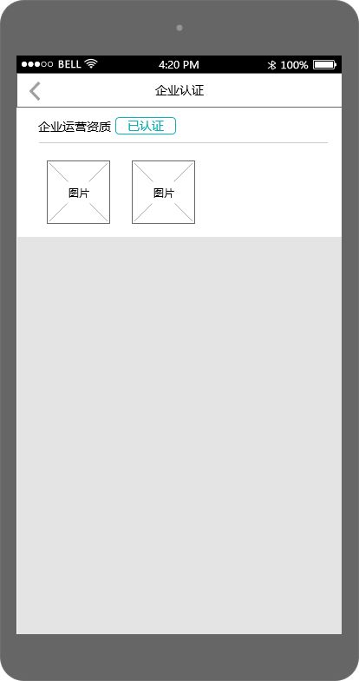

### 余额

1.查看余额页面：

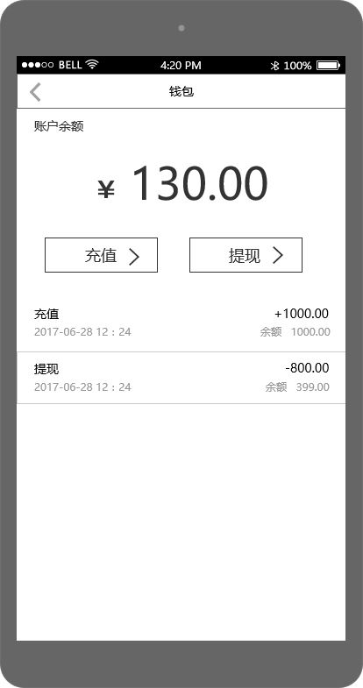

要求：在下方能够查看余额充值以及提现消费明细。

2.充值页面：

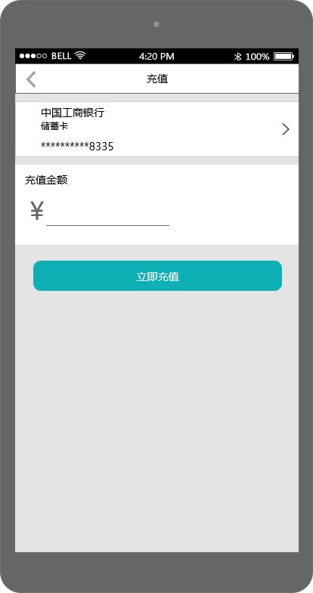

要求：通过选择银行卡进行余额充值。

3.提现页面：

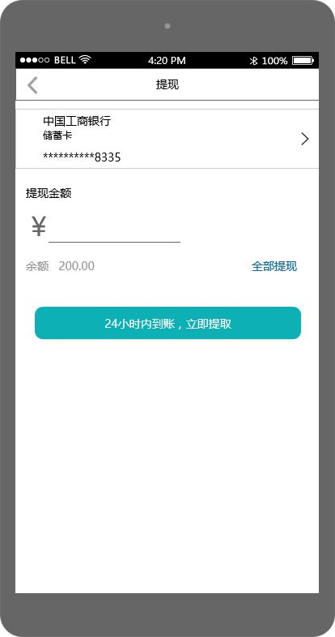

要求：提现需要后台进行审核，审核通过后才能提现成功。

### 银行卡

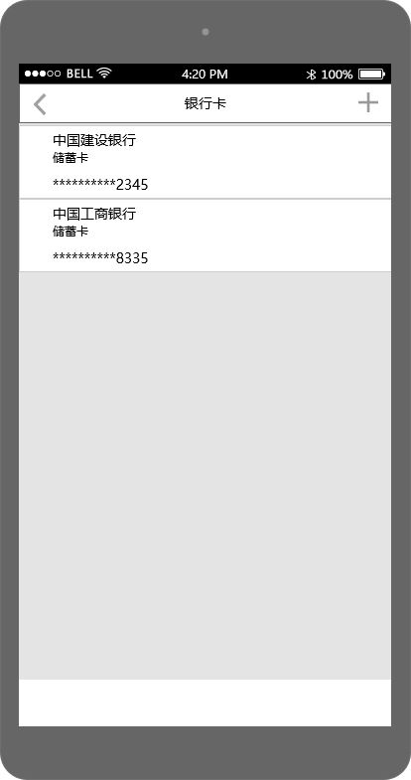

要求：可以添加多张银行卡信息。

### 积分

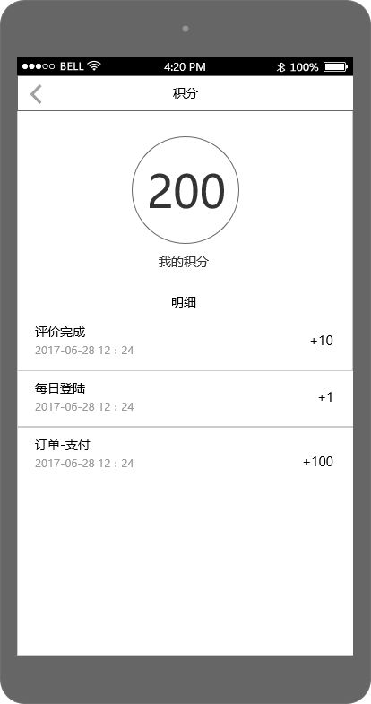

要求：查看个人总积分信息以及历史获取积分记录。

### 我的收藏

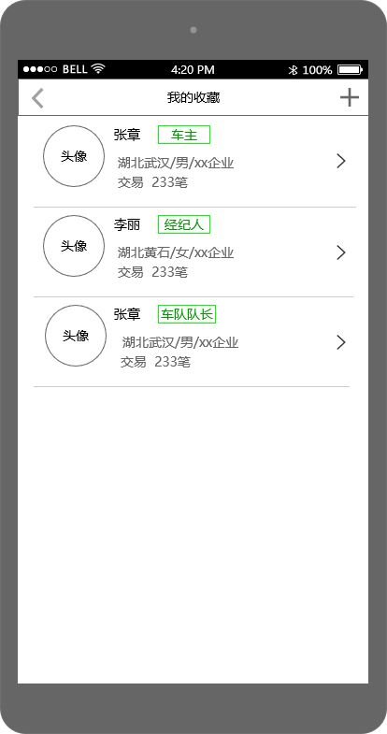

要求：可以查看历史收藏的车主或经纪人信息。

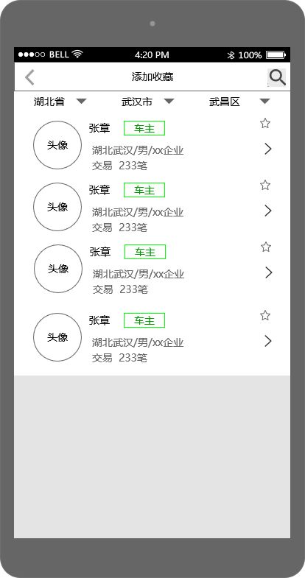

要求：

（1）可以通过车主或经纪人ID进行搜索并收藏。

（2）可以通过地区进行搜索车主或经纪人信息并收藏。

（3）对已收藏车主或经纪人可以取消收藏。

### 线路记录

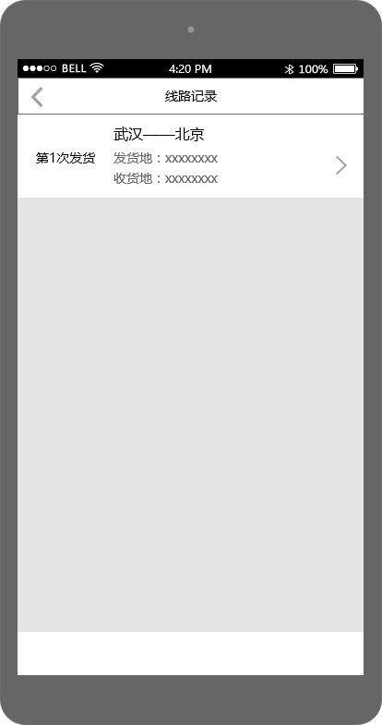

要求：记录货主发货历史线路信息。

### 最近联系

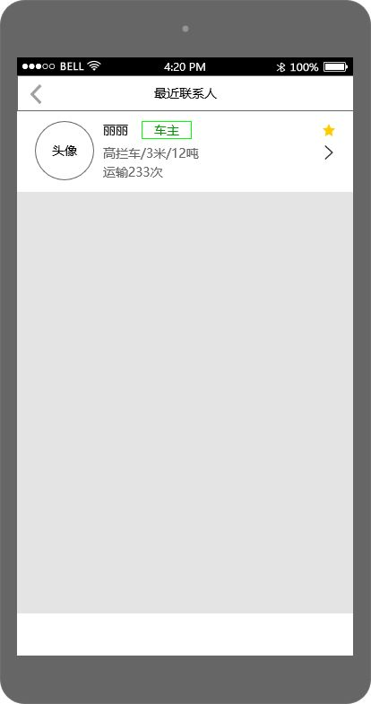

要求：展示最近联系的车主或者经纪人信息。

### 设置

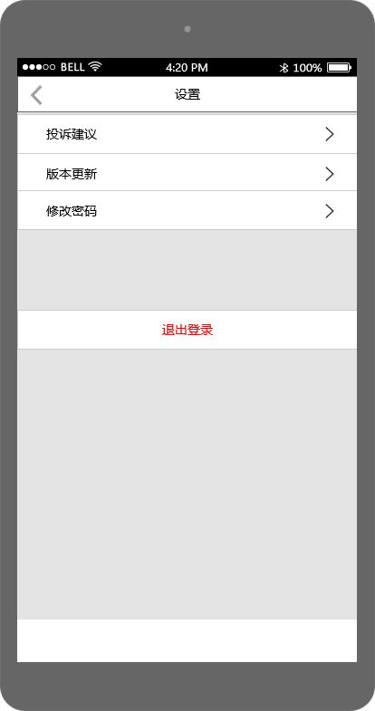

要求：IOS端需要给出提示，去应用市场下载；不能直接进行更新。

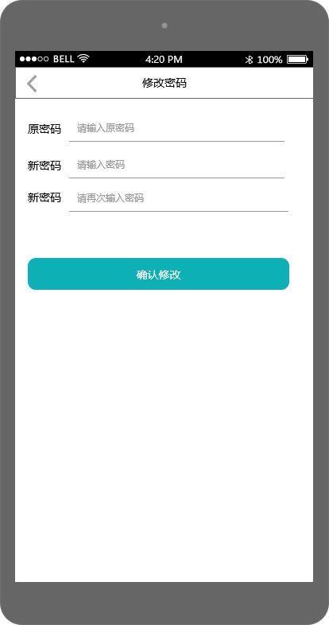

要求：用户在登录状态下可以修改登录密码。

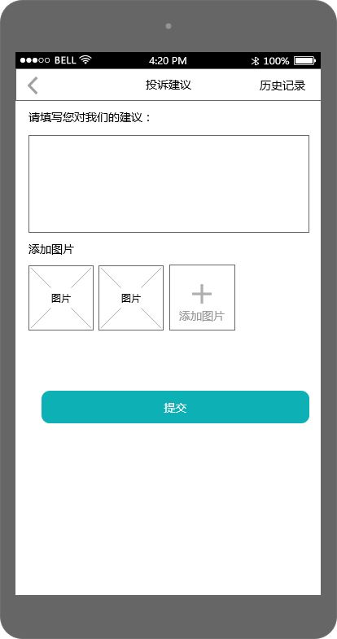

要求：

（1）用户可以通过历史记录查看历史建议或者回复。

（2）支持文字、图片发送。

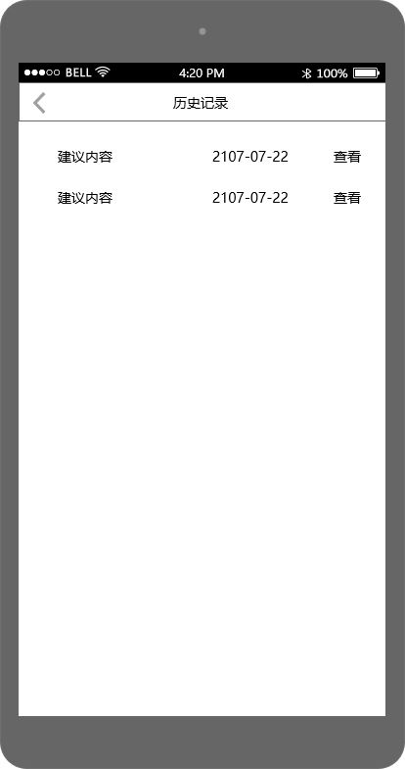

要求：列表展示历史意见或者后台回复内容。

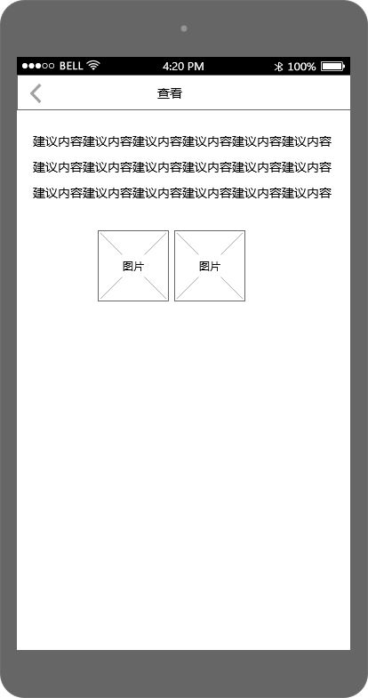

要求：查看历史意见或者后台回复内容详情包括文字、图片内容。

### 订单

1.当前订单页面：

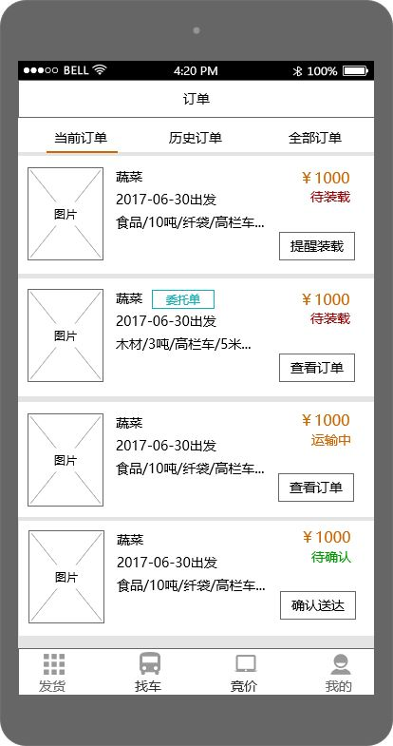

要求：

（1）订单状态：待装载、运输中、待确认（货主自己确认）、已完成。

（2）AB类货主可以通过弹窗查看回执单，C类货主不需要。

2.历史订单页面：

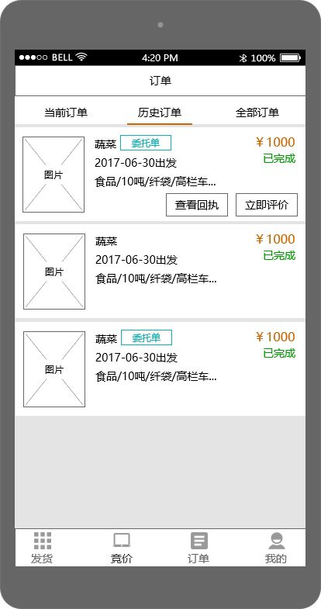

要求：

（1）回执单可上传也可不上传。

（2）A、B类客户必须上传回执单，回执单模板由平台提供。

（3）C类客户与车主在平台自由交易，无需提供回执单。

（4）AB类客户委托单由平台垫付，每月结算一次。

3.全部订单页面：

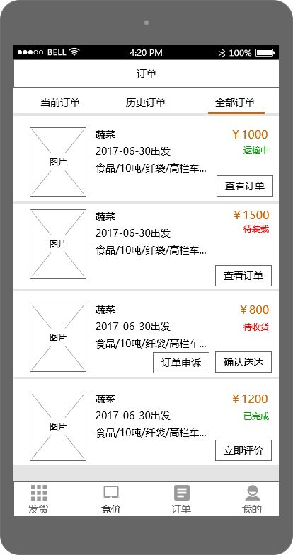

要求：订单申诉完成后变为查看申诉。

4.申诉页面：

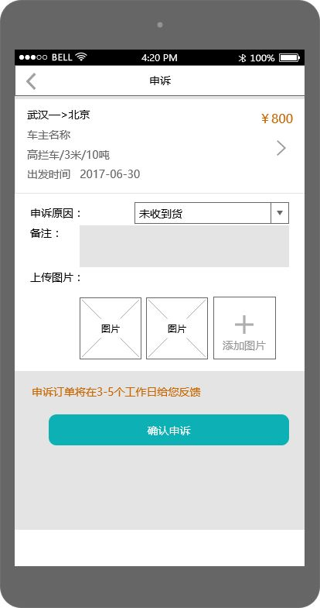

要求：对订单有疑义时针对某个订单进行申诉，支持文字、图片。

5.评价页面：

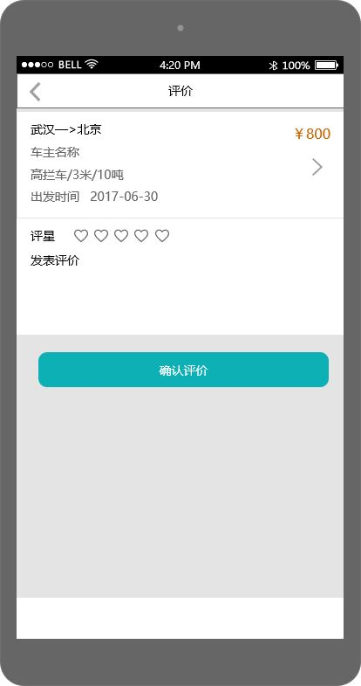

要求：可以通过评星进行评级，或者发表文字评论。

5.查看订单页面：

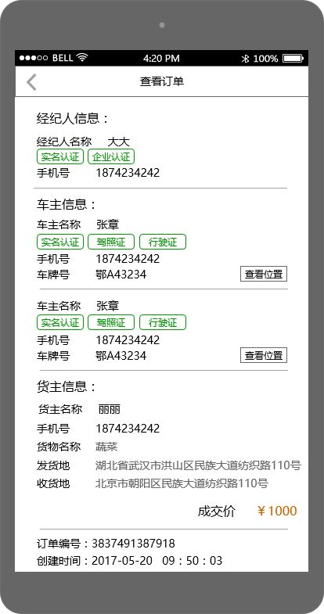

要求：

（1）可以查看订单对应车主、或者经纪人信息以及货物信息。

（2）通过查看位置可以查看车主位置信息。

6.查看货物运输页面：

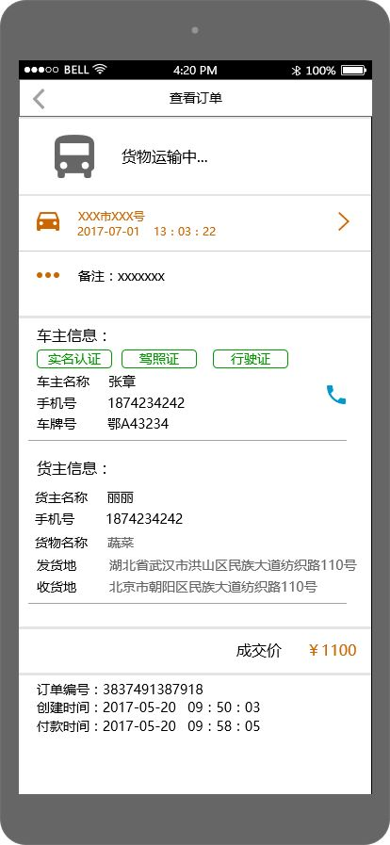

要求：可以查看订单对应车主信息以及货物信息。

7.查看物流页面：

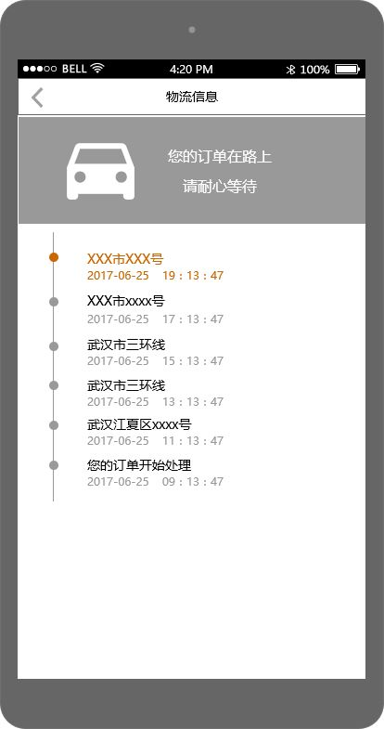

要求：车主端每两个小时上传一次位置信息，货主可以查看车辆每两个小时的位置变化。

# APP-车主端详细功能描述

## 登录

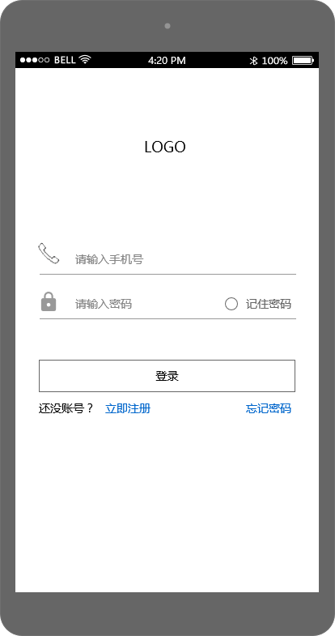

要求：

（1）能够记住密码，下次登录不用再次输入用户名、密码。

（2）忘记密码时，通过手机号、验证码重新设置新密码。

## 注册

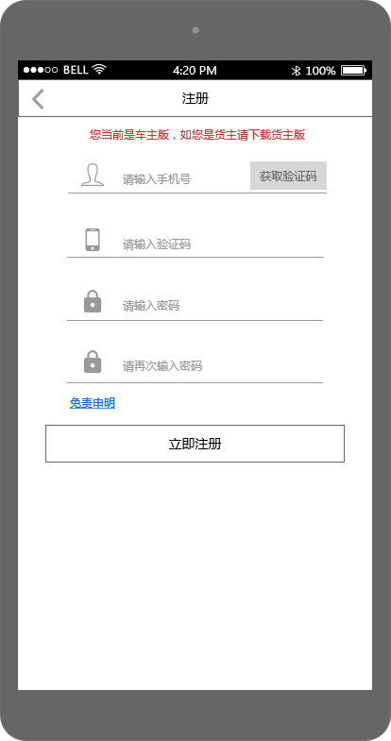

要求：

（1）注册需要短信验证码。

（2）可以查看免责申明。

## 身份认证

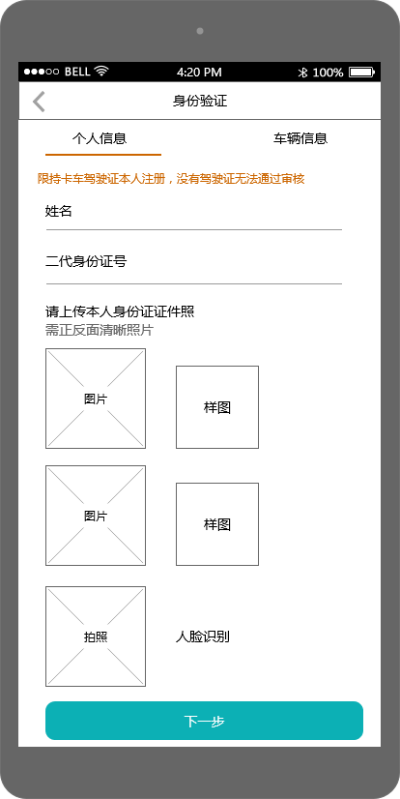

要求：

（1）需要验证身份证号码。

（2）人脸识别调用第三方接口。

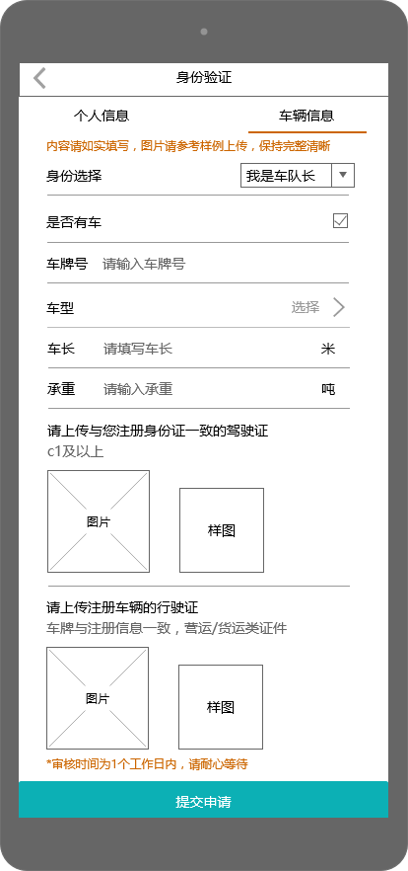

要求：如果是车队长，可以没车。

## 线路

1.线路列表

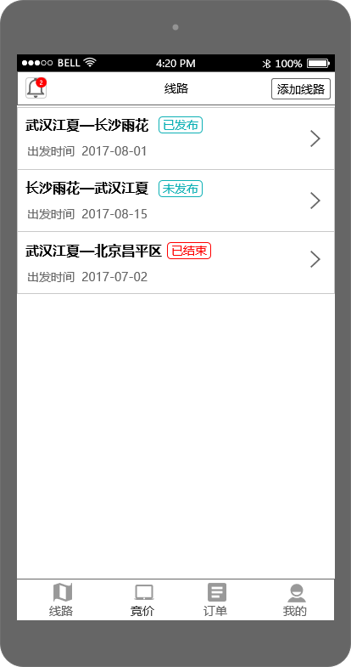

要求：可以查看全部线路信息。

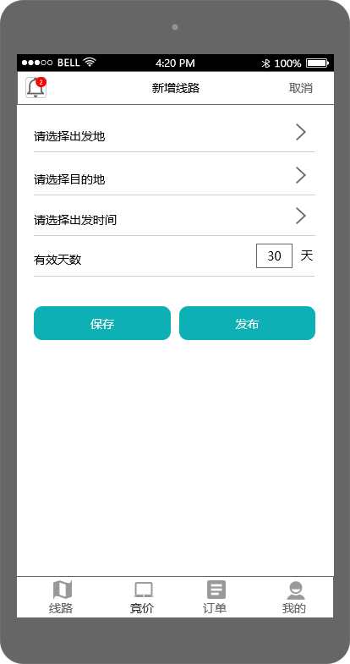

要求：

（1）可以添加和修改线路。

（2）保存着状态为未发布，发布则状态为已发布。

## 竞价

1.发货列表

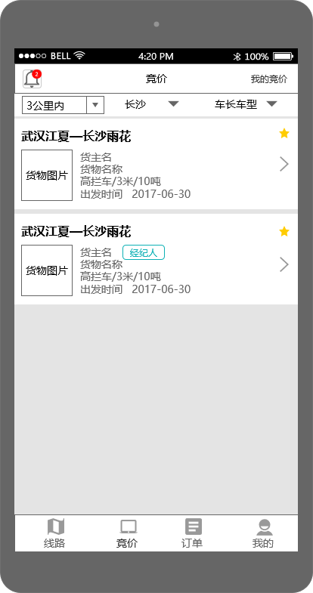

要求：

1. 可以按距离、区域、车型进行发货筛选。
2. 可以对发货进行收藏和取消收藏。
3. 可以点击查看自己参与的竞价。

2.查看竞价

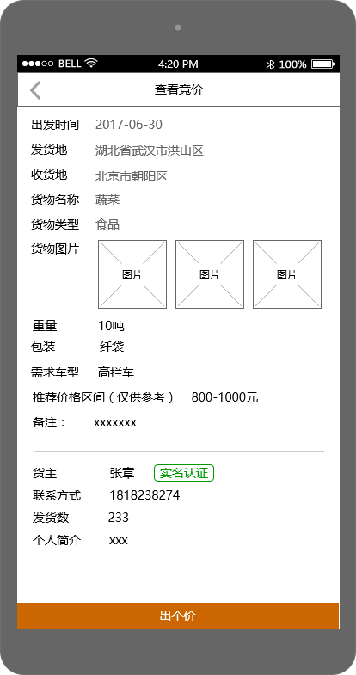

要求：

1. 可以查看发货和货主信息。
2. 可以进行出价。

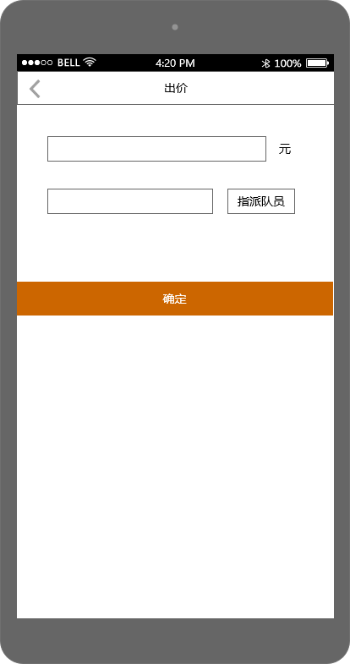

要求：

（1）出价时须填写价格。

（2）若果是车队长，可以指派车队人员。

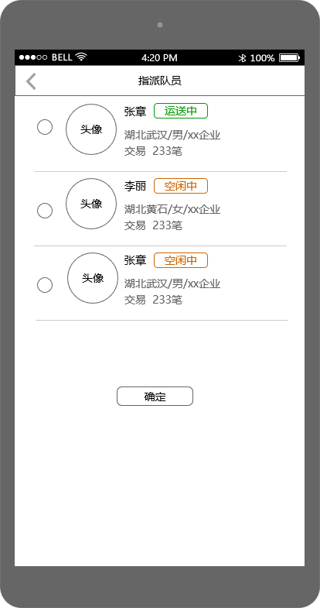

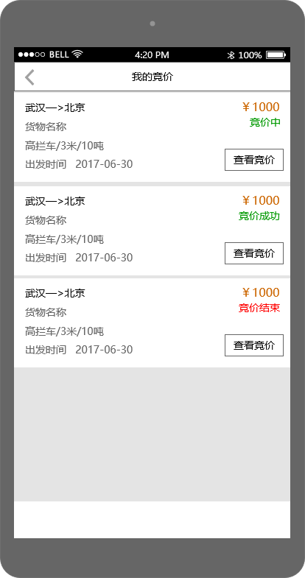

要求：

1. 可以查看自己参与的竞价。
2. 可以查看竞价详情。

## 消息

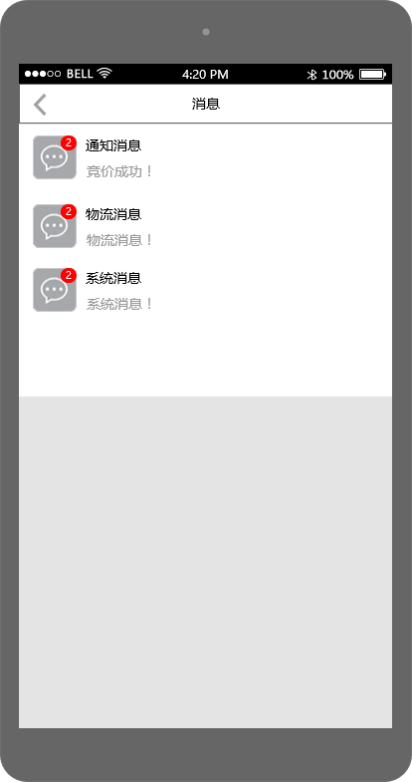

要求：列表展示三种类型的消息：通知消息、物流消息、系统消息；主要包括竞价通知，订单状态变化通知，车主送货抵达目的地并提交货物送达后通知，以及车主每两小时上传位置消息。

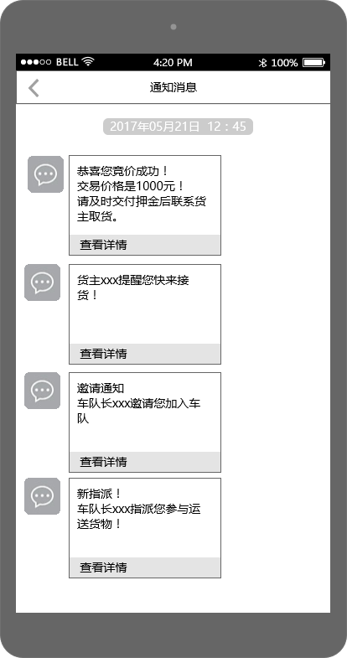

要求：要求：查看通知详情。

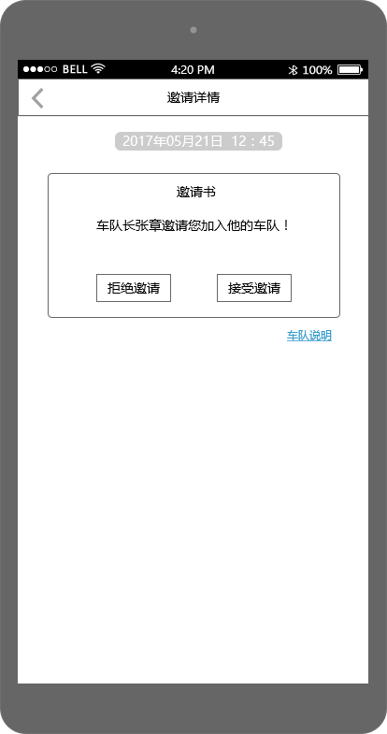

要求：车队长邀请车主成为队员时消息提醒，车主可以选择接受或者拒绝邀请。

## 订单

### 当前订单

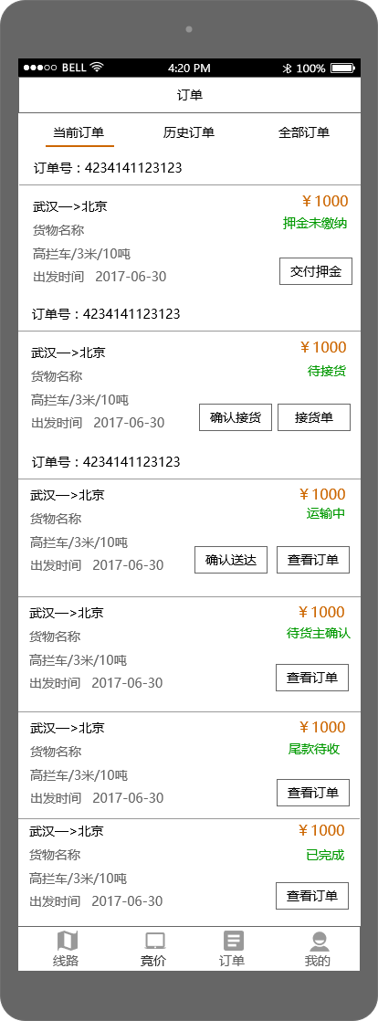

要求：

1. 各状态订单都可以查看订单。
2. “押金未缴纳”订单可以交付押金，缴纳后状态为“待接货”。
3. “待接货”订单可以确认接货，确认后状态为“运输中”。
4. “运输中”订单可以确认送达，确认送达后状态为“待货主确认”。

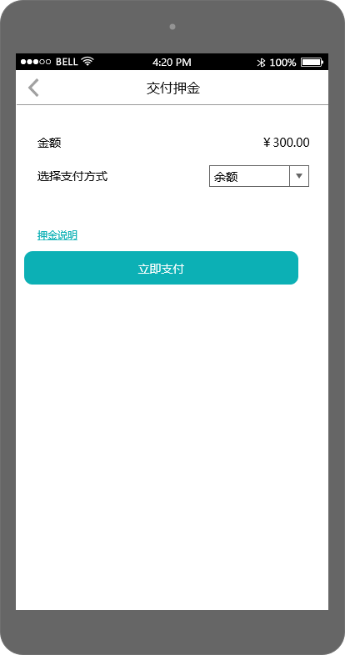

要求：

1. 交付押金可以选择余额、微信、支付宝、银联进行支付。
2. 可以查看押金说明。

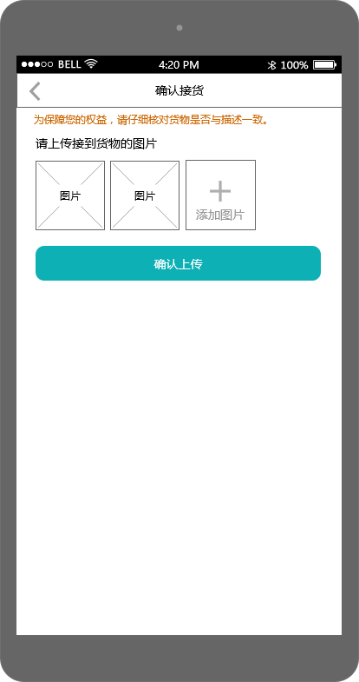

要求：确认接货，需要上传货物照片。

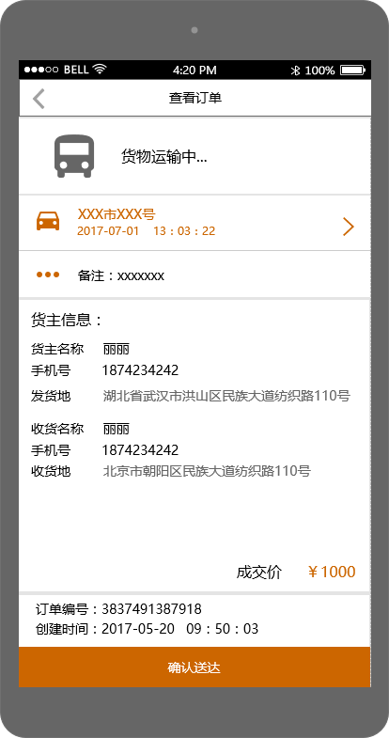

要求：可以查看订单详情。

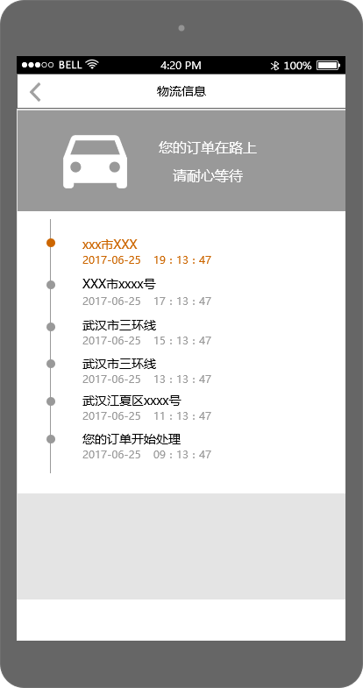

要求：可以查看订单物流信息。

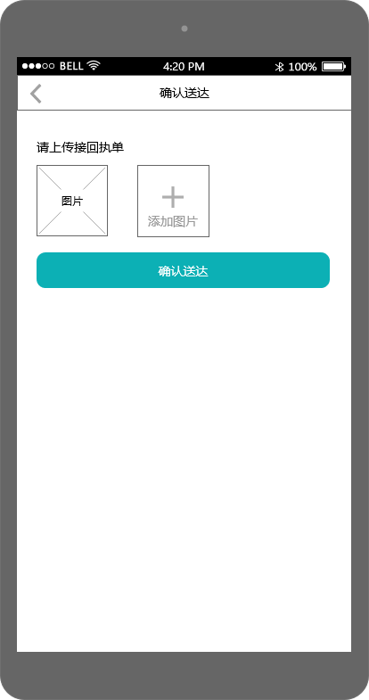

要求：

1. A、B类客户时，确认收货需要上传回执单。
2. C类客户时，不需要回执单。

### 历史订单

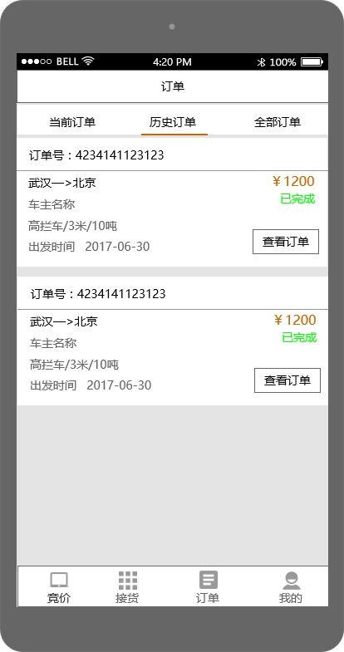



要求：车主端每两个小时上传一次位置信息，货主可以查看车辆每两个小时的位置变化。

### 全部订单

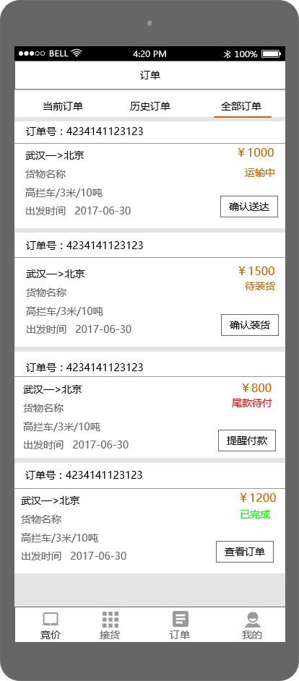

## 我的

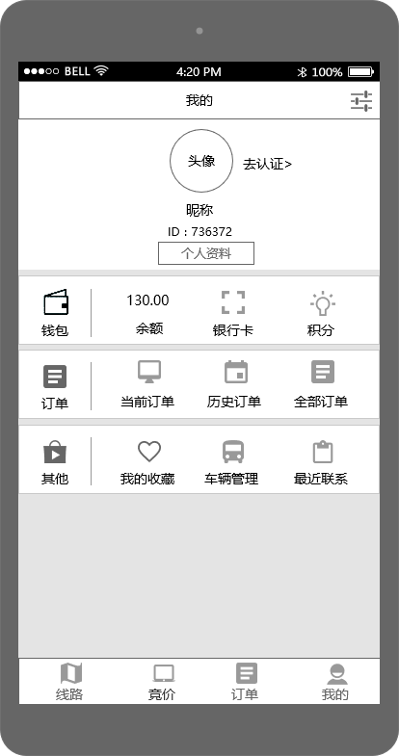

### 个人资料

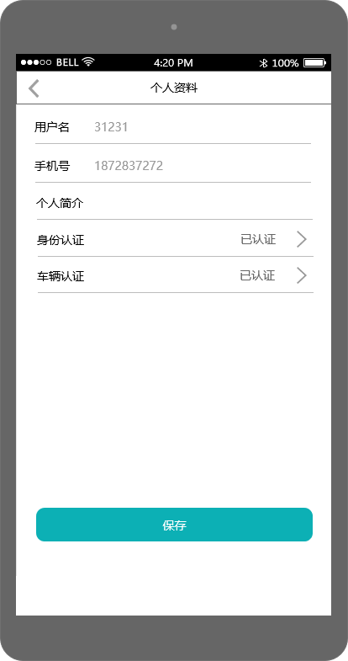

要求：手机号不可更改。

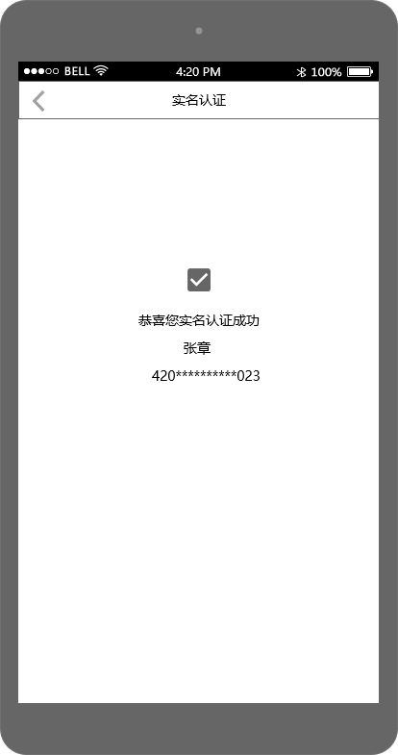

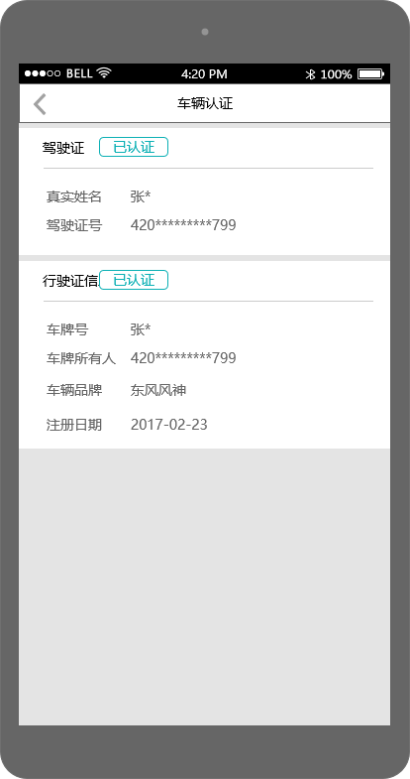

### 余额

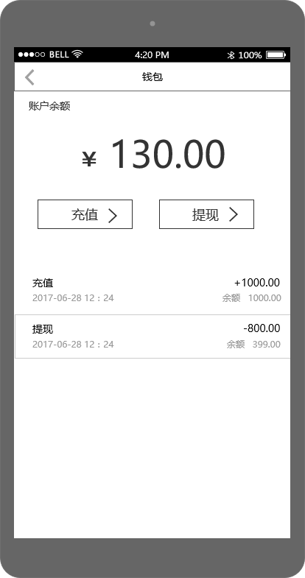

要求：在下方能够查看余额充值以及提现消费明细。

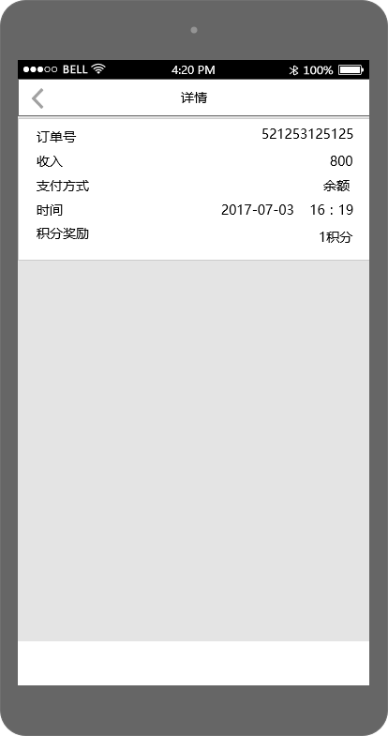

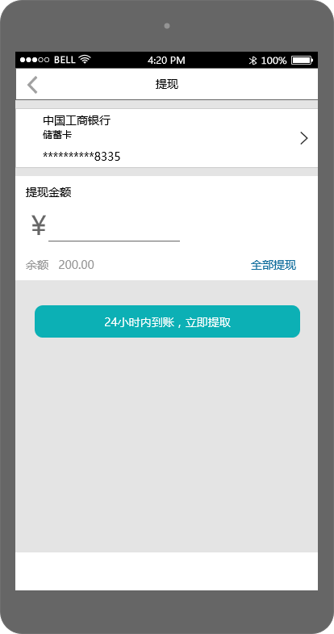

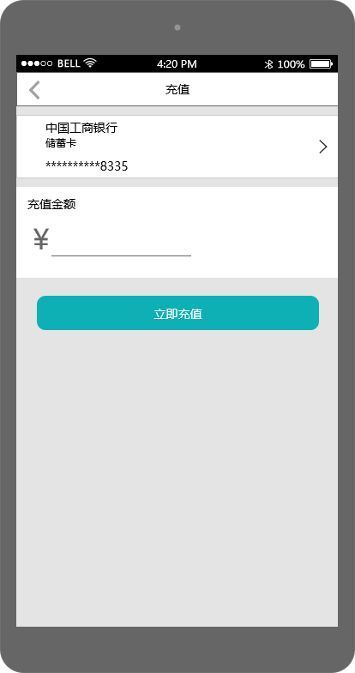

### 银行卡

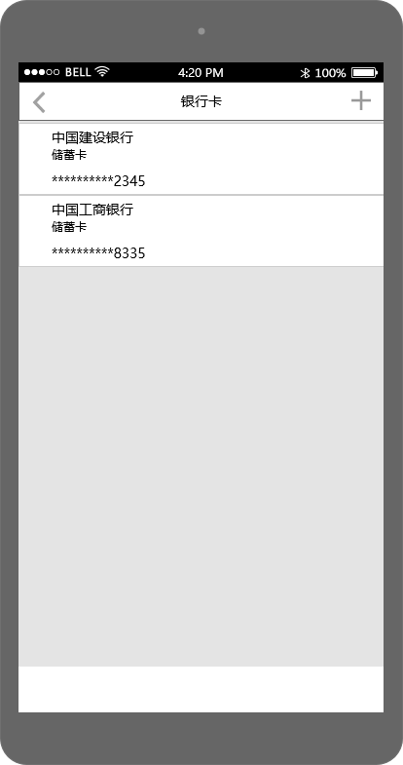

要求：可以添加多张银行卡信息。

### 积分

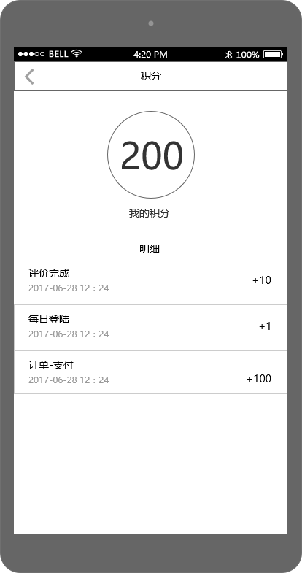

要求：查看个人总积分信息以及历史获取积分记录。

### 我的收藏

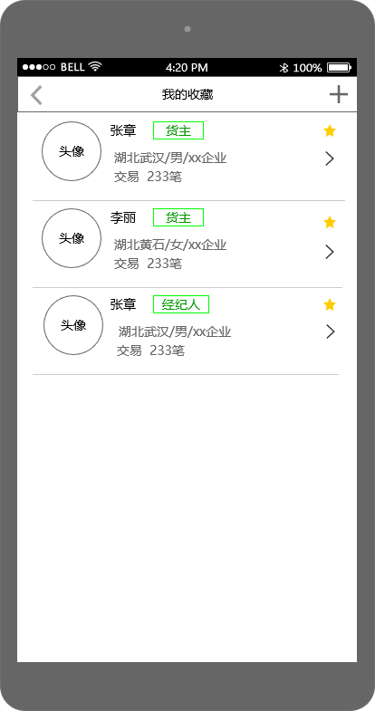

要求：可以查看历史收藏的车主或经纪人信息。

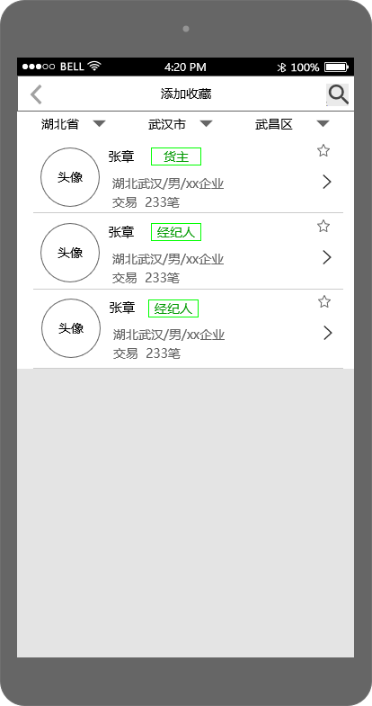

要求：

（1）可以通过货主或经纪人ID进行搜索并收藏。

（2）可以通过地区进行搜索货主或经纪人信息并收藏。

（3）对已收藏货主或经纪人可以取消收藏。

### 车辆管理

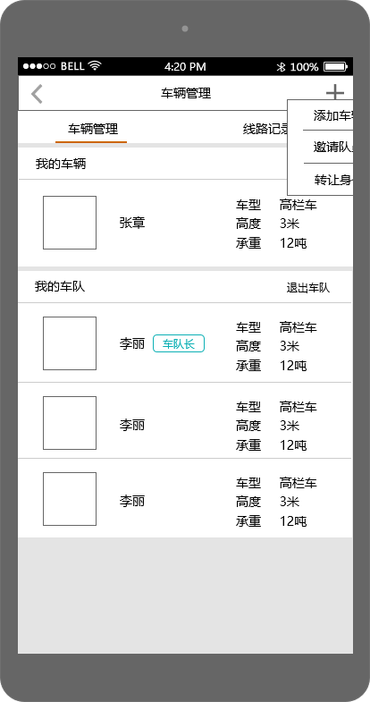

要求：可查看个人车辆信息，车队队员信息，车主可以无车。

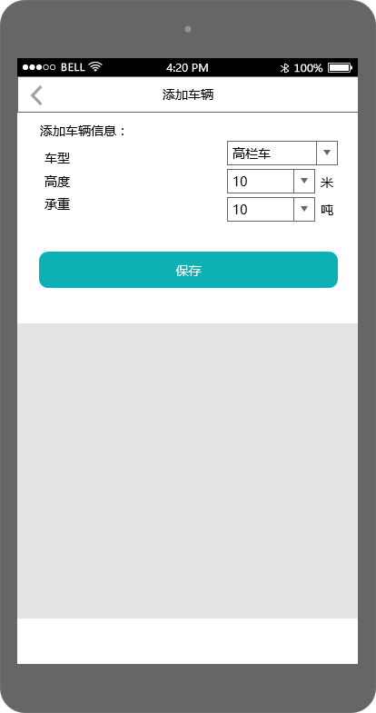

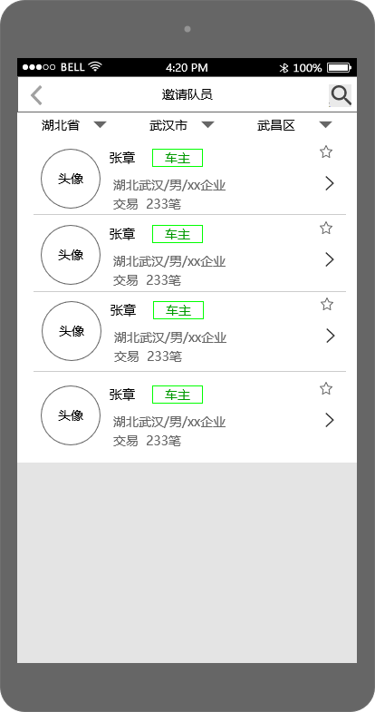

要求：可以通过车主ID搜索、地区搜索邀请车主成为队员。

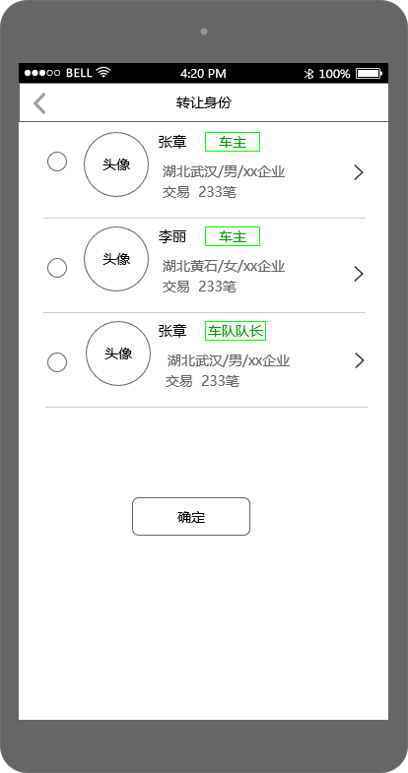

要求：车队长进行队长身份转让时需要后台进行审核。

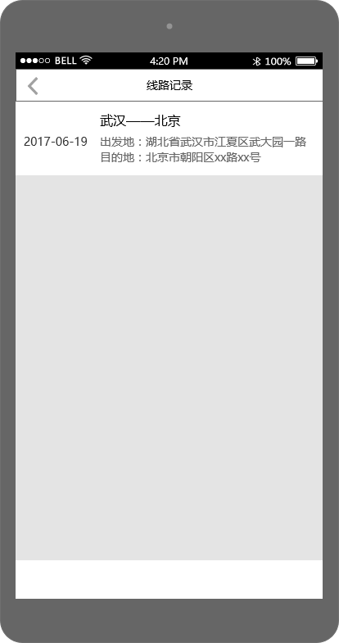

要求：展示车主的历史线路记录。

### 最近联系人

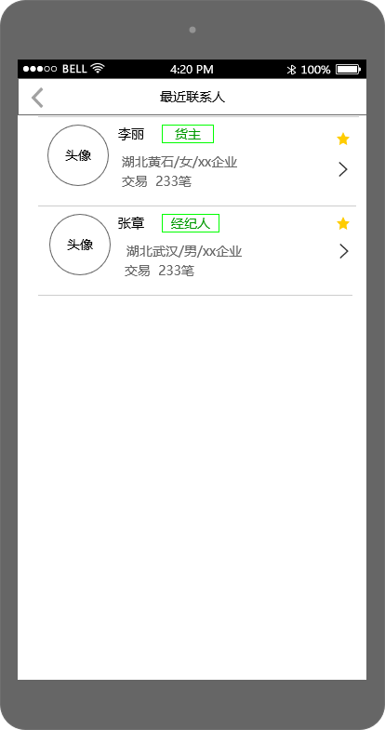

要求：展示最近联系的货主或者经纪人信息。

### 设置

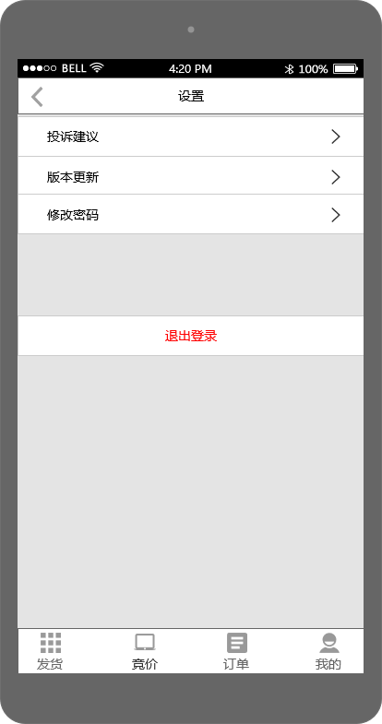

要求：IOS端需要给出提示，去应用市场下载；不能直接进行更新。

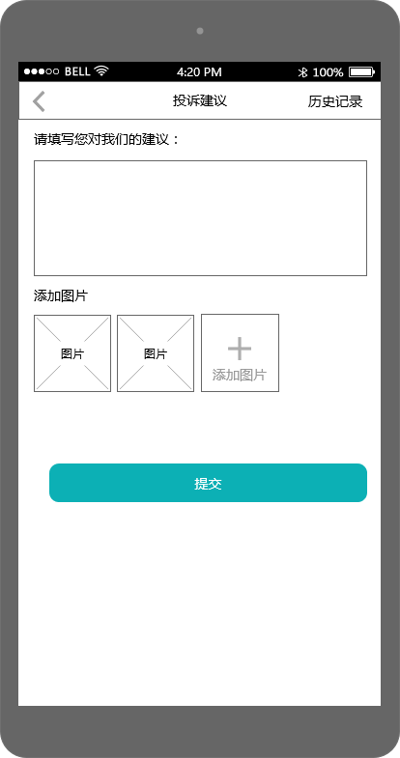

要求：

（1）用户可以通过历史记录查看历史建议或者回复。

（2）支持文字、图片发送。

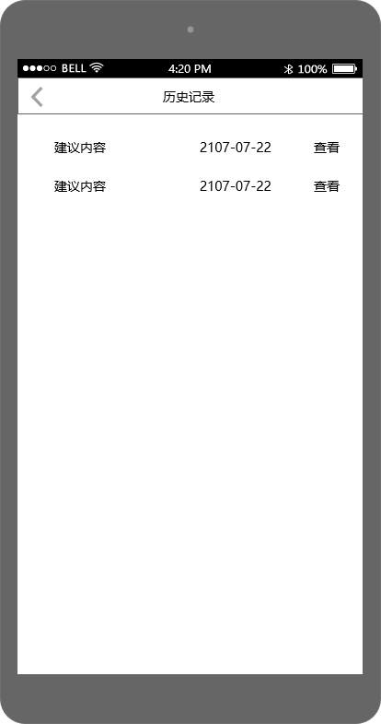

要求：列表展示历史意见或者后台回复内容。

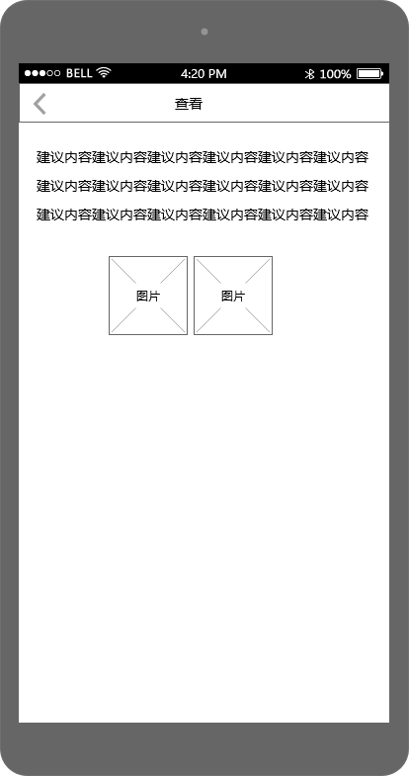

要求：查看历史意见或者后台回复内容详情包括文字、图片内容。

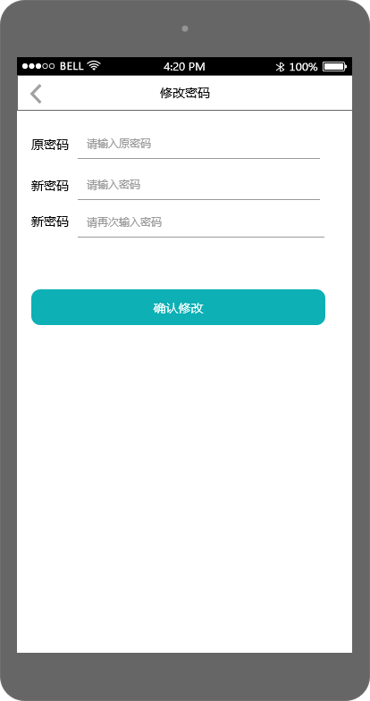

要求：用户在登录状态下可以修改登录密码。

# APP-经纪人端详细功能描述

## 登录



要求：

（1）能够记住密码，下次登录不用再次输入用户名、密码。

（2）忘记密码时，通过手机号、验证码重新设置新密码。

## 注册

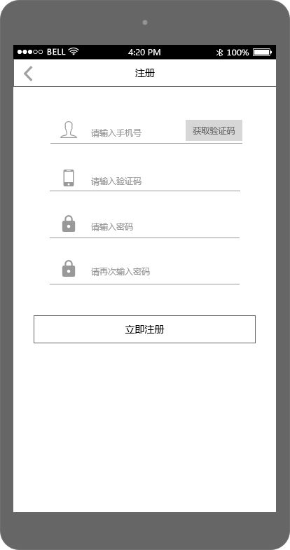

要求：注册需要短信验证码；

## 身份认证

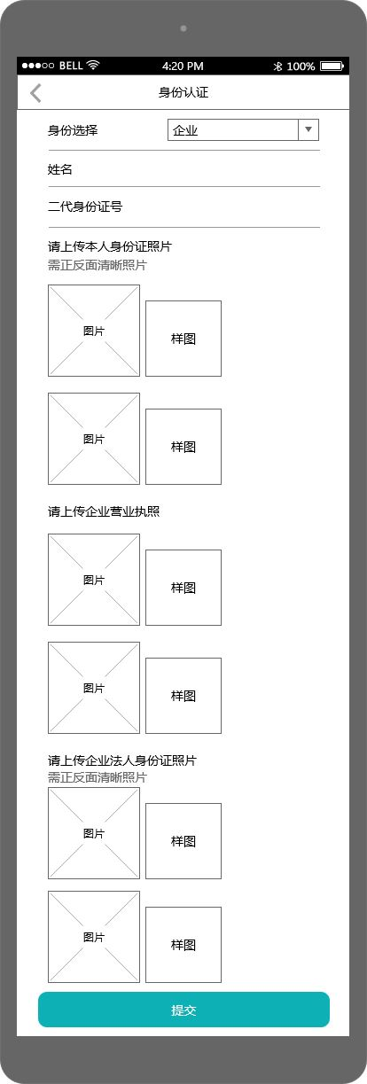

要求：身份可以选择个人和企业，如果选择个人，则只需要上传本人身份证照片，选择企业时需要上传营业执照和企业法人身份证正反面照片。

## 发货

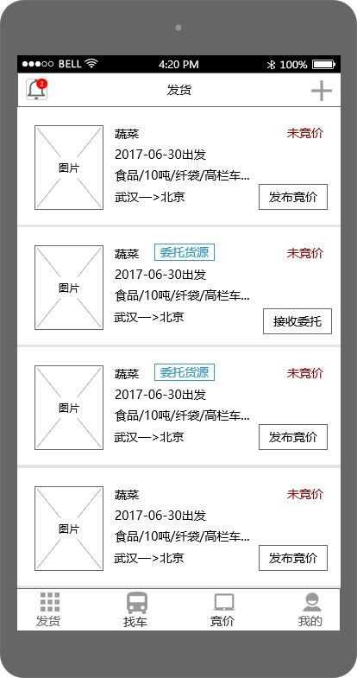

要求：发货列表可查看已编辑的货物待发布列表以及已经发布的货物列表。

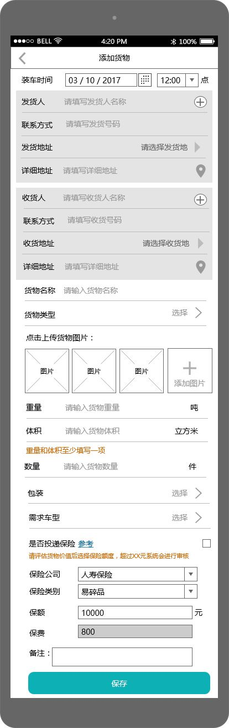

要求：

（1）货物图片不是必填项。

（2）收货人、发货人信息需要有记忆功能，输入名字或地址时自动匹配过往记录，直接加载其他信息，以免每次重复输入。

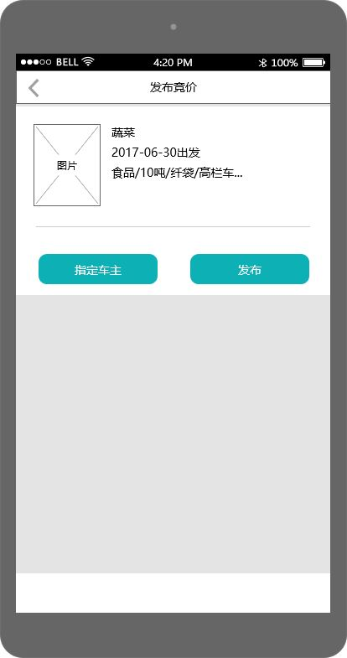

要求：通过此页面可以选择指定车主或者发布到竞价平台进行竞价。

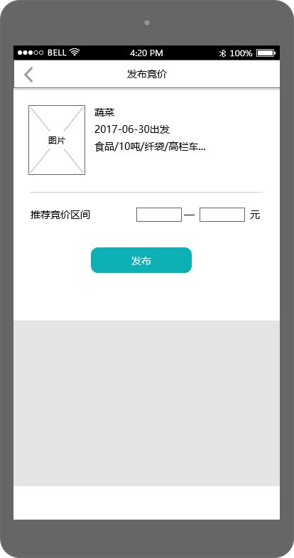

要求：推荐竞价区间可以不填。

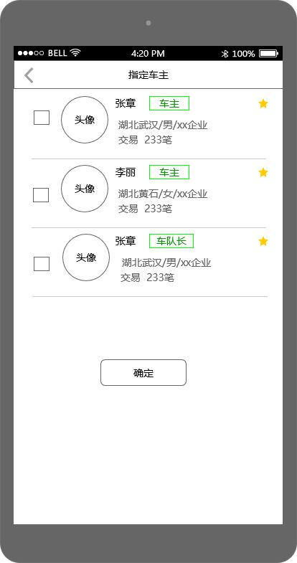

要求：可以指定多个车主。

## 找车

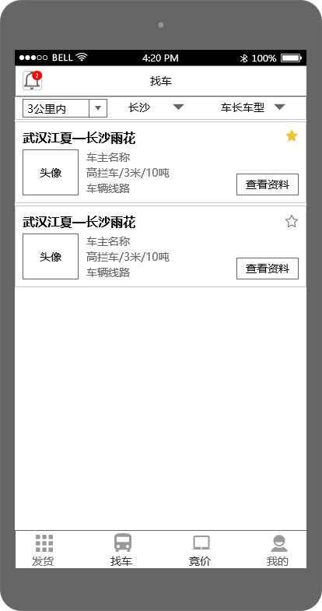

要求：

（1）搜索条件：始发地根据附近（3公里、5公里、10公里）、地区（目的地）、车型。

（2）可以对当前货主进行收藏。

## 竞价

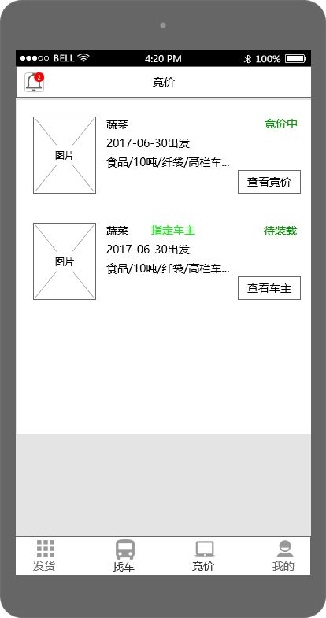

要求：若货物发布到竞价平台，则显示竞价中；如果是指定车主，订单标识为指定车主。

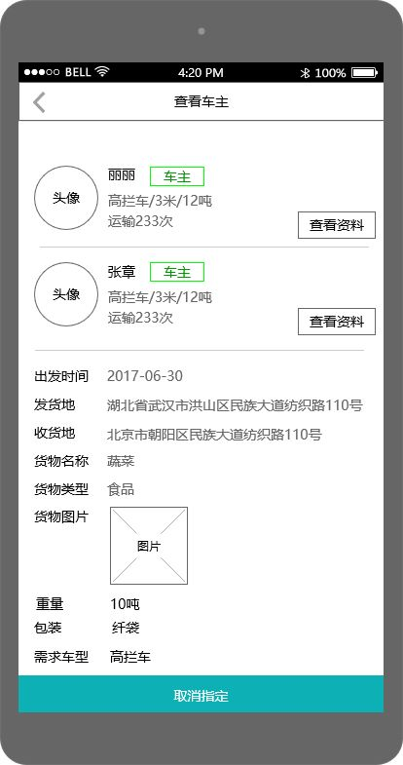

要求：

（1）查看指定的车主信息，以及货物信息。

（2）经纪人可以选择取消指定。

（3）取消之后，可以重新指定车主。

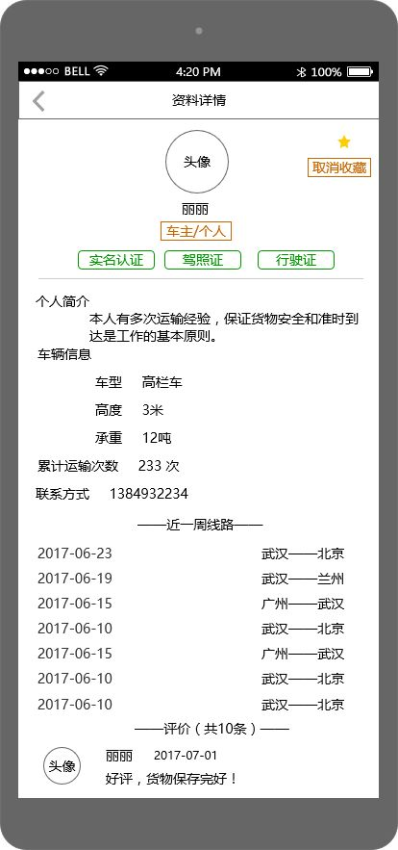

要求：查看竞价车主详细信息，可以收藏该车主或者取消收藏。

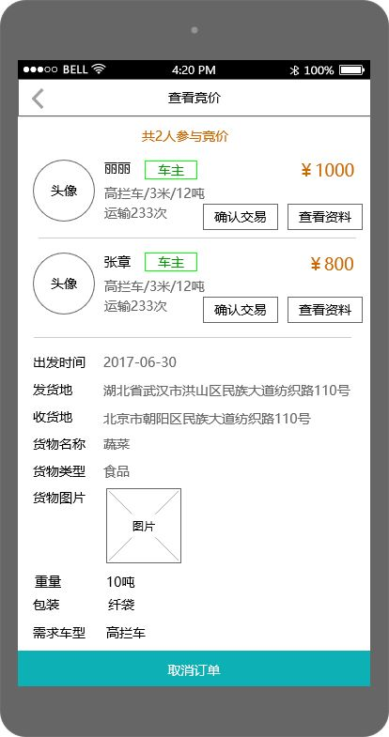

要求：

（1）可以查看参加竞价的车主信息，以及货物信息。

（2）经纪人可以选择取消订单。

（3）取消之后，可以再次竞价。

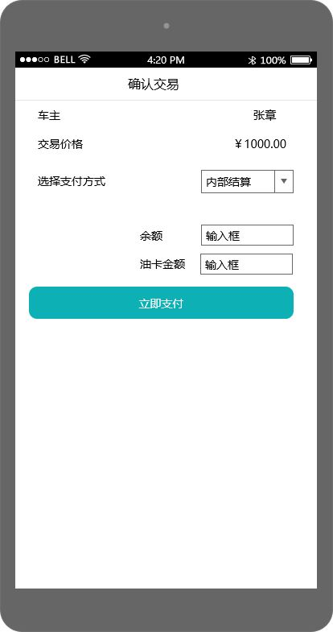

要求：

（1）支付方式：垫资及开票、余额、支付宝、微信、银行卡；对C类客户转发的订单经纪人不需要垫资。

（2）分别显示余额以及油卡支付金额。



## 消息

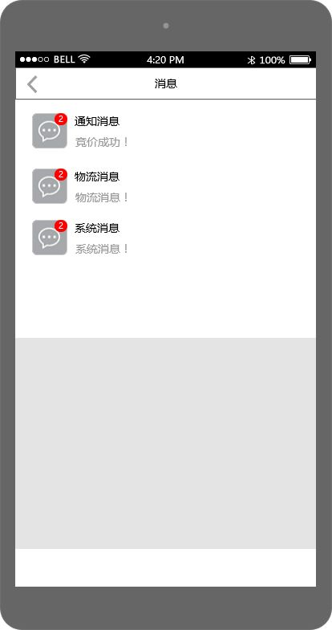

要求：列表展示三种类型的消息：通知消息、物流消息、系统消息；主要包括竞价通知，订单状态变化通知，车主送货抵达目的地并提交货物送达后通知，以及车主每两小时上传位置消息。

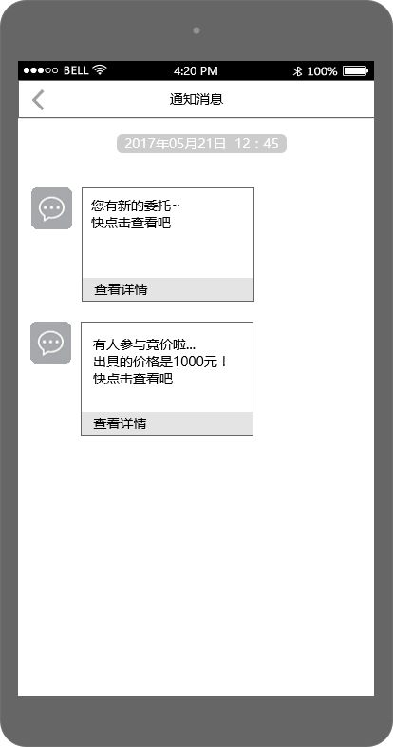

要求：查看通知详情。

## 订单

### 当前订单

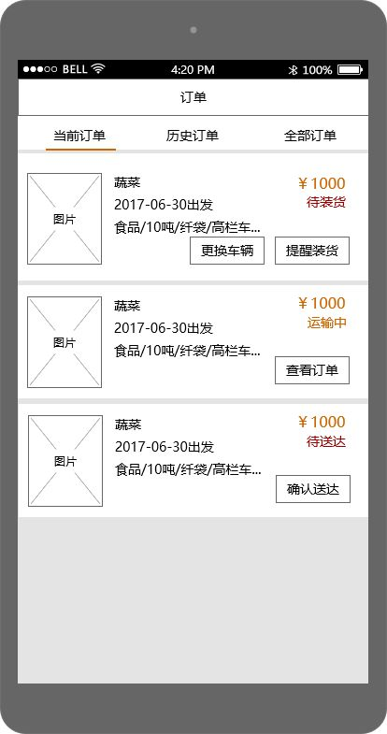

要求：待装载货物，经纪人可以进行车辆更换。



要求：车主端每两个小时上传一次位置信息，货主可以查看车辆每两个小时的位置变化。

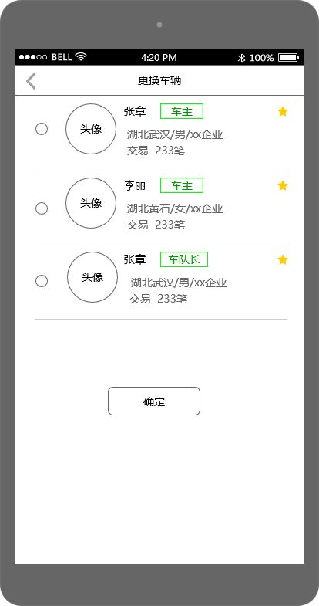

要求：通过重新指定车主更换车辆。

### 历史订单

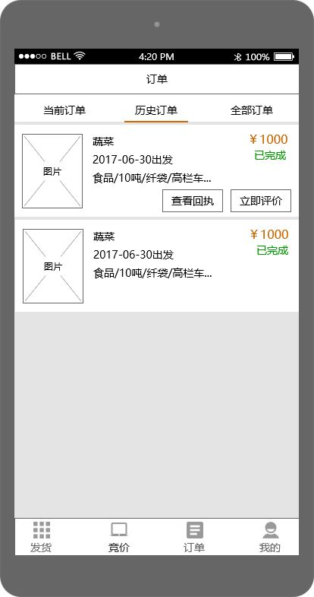

要求：历史已完成订单展示，可查看回执单，评价。

### 全部订单

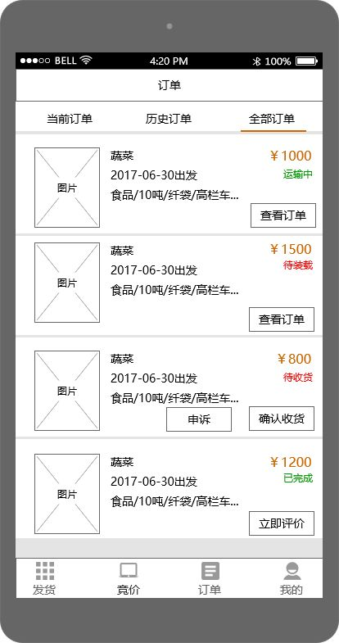



要求：可以通过评星进行评级，或者发表文字评论。

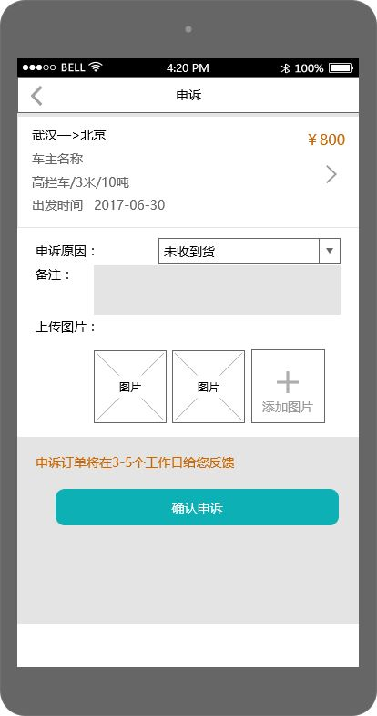

要求：对订单有疑义时针对某个订单进行申诉，支持文字、图片。

## 我的

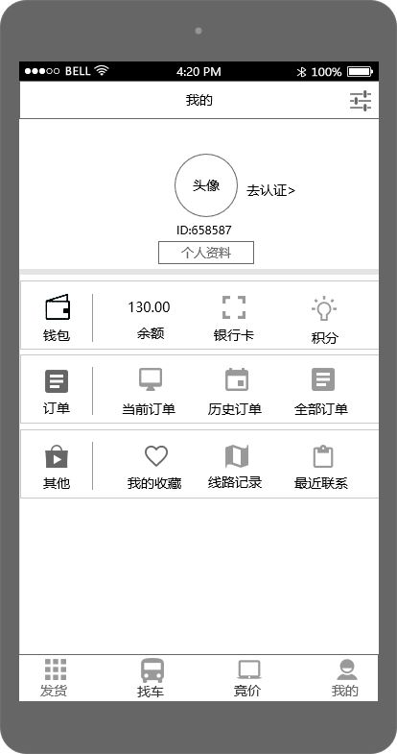

### 个人资料

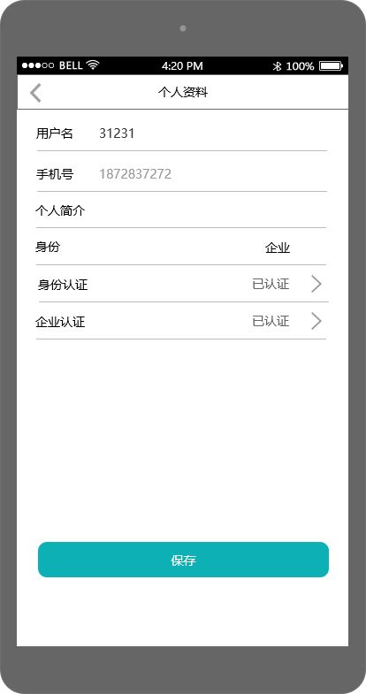

要求：手机号不可更改。

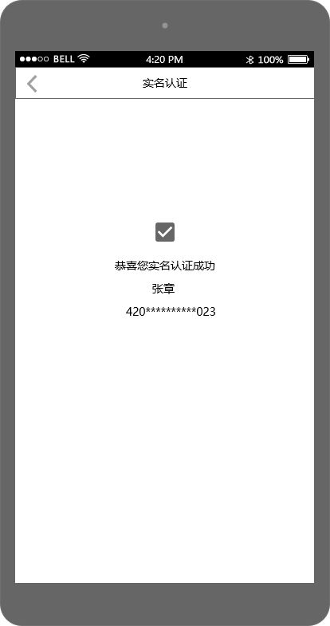

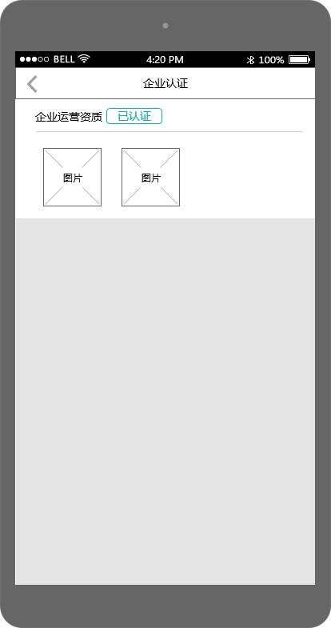

### 余额

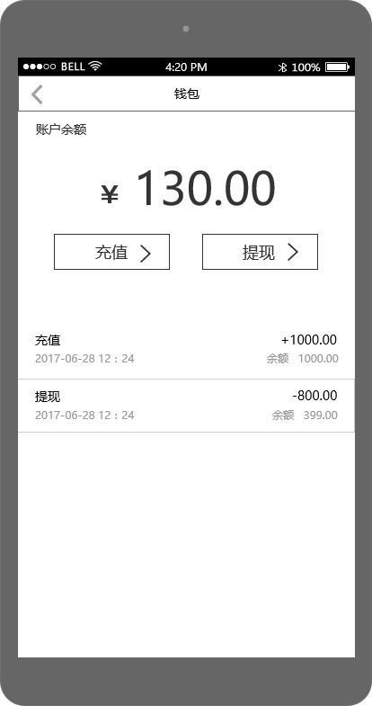

要求：在下方能够查看余额充值以及提现消费明细。

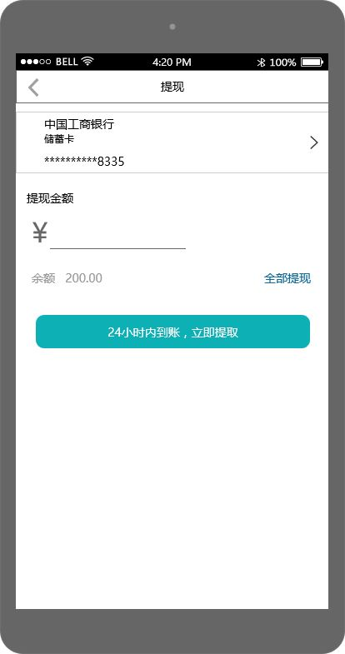

要求：提现需要后台进行审核，审核通过后才能提现成功。

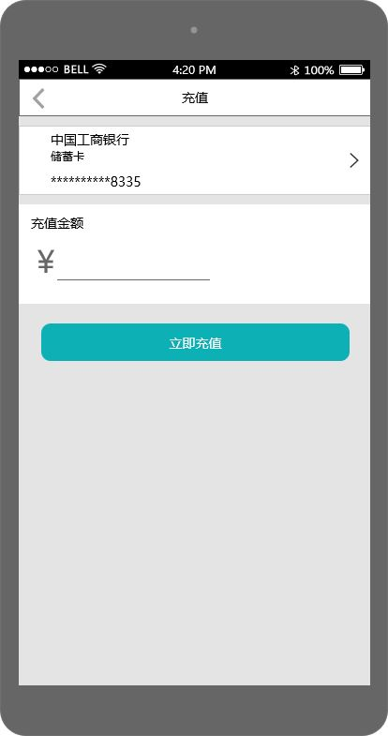

要求：通过选择银行卡进行余额充值。

### 银行卡

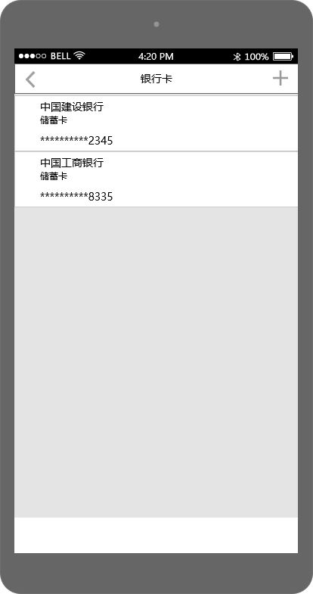

要求：可以添加多张银行卡信息。

### 积分

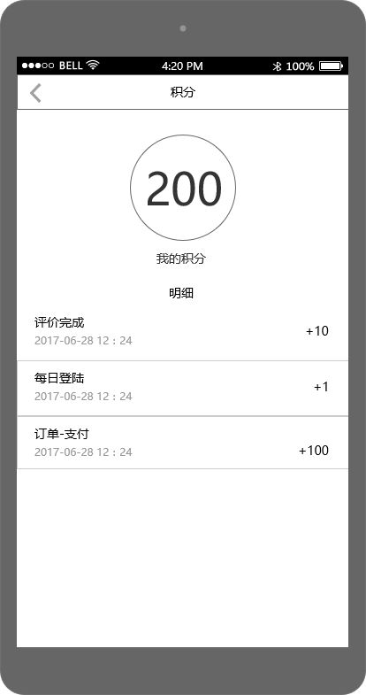

要求：查看个人总积分信息以及历史获取积分记录。

### 我的收藏

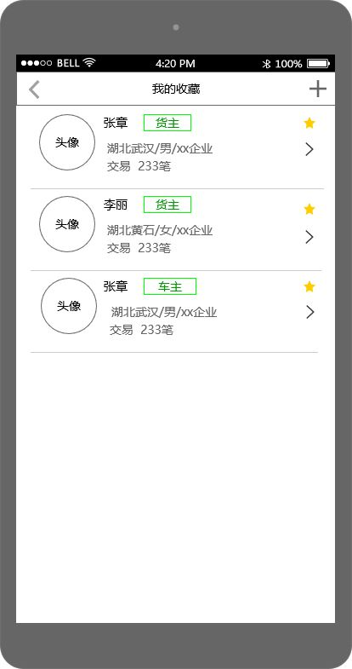

要求：可以查看历史收藏的车主或货主信息。

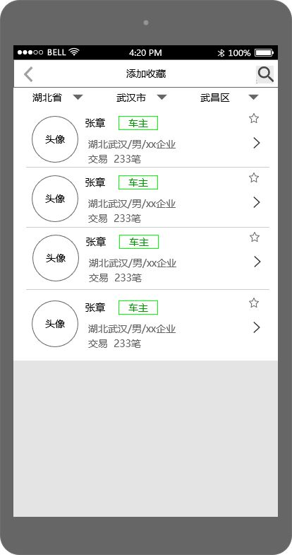

要求：

（1）可以通过车主或货主ID进行搜索并收藏。

（2）可以通过地区进行搜索车主或货主信息并收藏。

（3）对已收藏车主或货主可以取消收藏。

### 线路记录

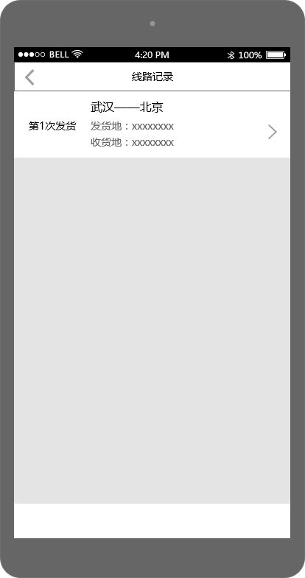

要求：记录经纪人发货历史线路信息。

### 最近联系

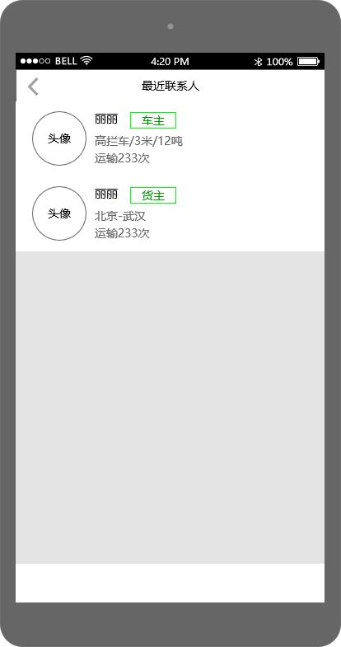

要求：展示最近联系的车主或者货主信息。

### 设置



要求：IOS端需要给出提示，去应用市场下载；不能直接进行更新。

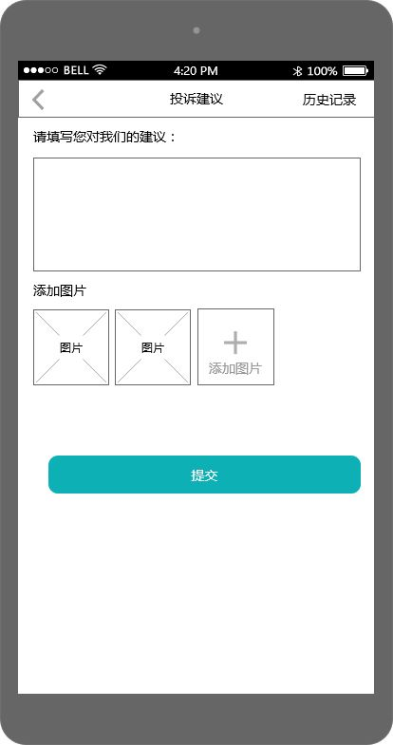

要求：

（1）用户可以通过历史记录查看历史建议或者回复。

（2）支持文字、图片发送。

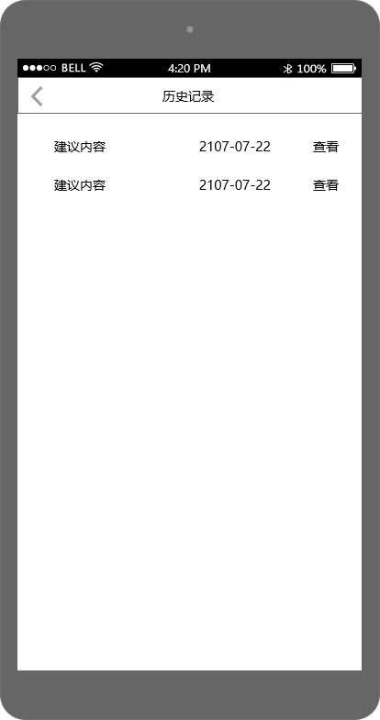

要求：列表展示历史意见或者后台回复内容。

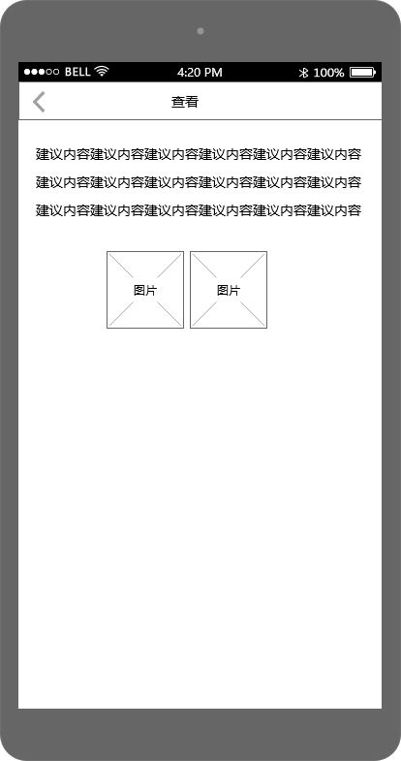

要求：查看历史意见或者后台回复内容详情包括文字、图片内容。



要求：用户在登录状态下可以修改登录密码。

# 微信端详细功能描述

## 首页

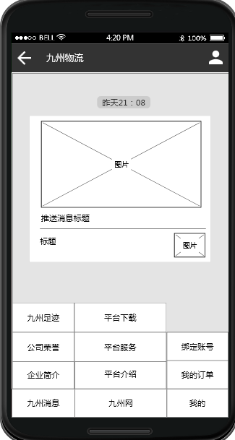

要求：

1. 关注公众号后，可以接受推送消息。
2. 可以查看菜单：九州消息（二级：企业简介、公司荣誉、九州足迹），九州网（平台介绍、平台服务、平台下载），我的（绑定账号，我的订单）。

## APP下载

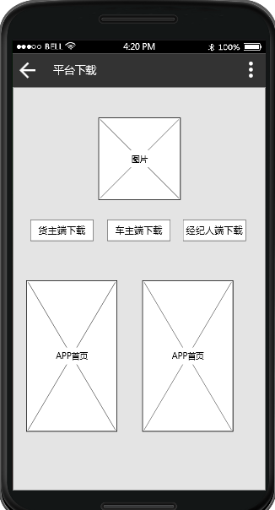

要求：

1. 通过此页面可以查看APP 介绍。
2. 可以点击各端的下载按钮进行APP 下载。

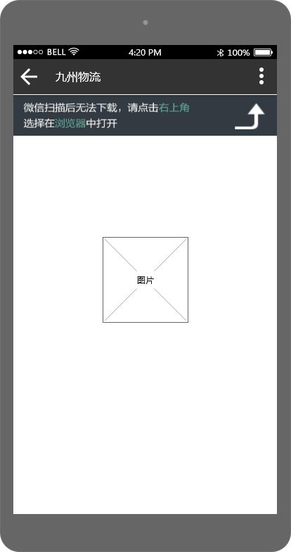

要求：

微信中打开下载链接受到限制时，提示点击右上角选择在浏览器中打开。

## 企业介绍

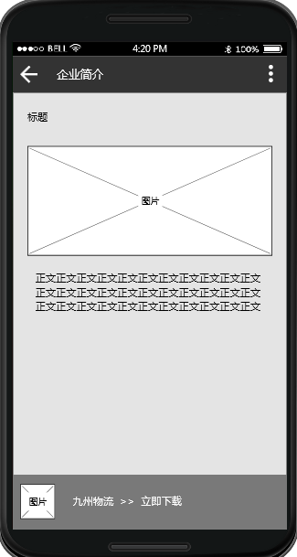

要求：

1. 通过此页面可以查看企业介绍。
2. 可以点击底部链接进入下载APP页面。

## 绑定账号

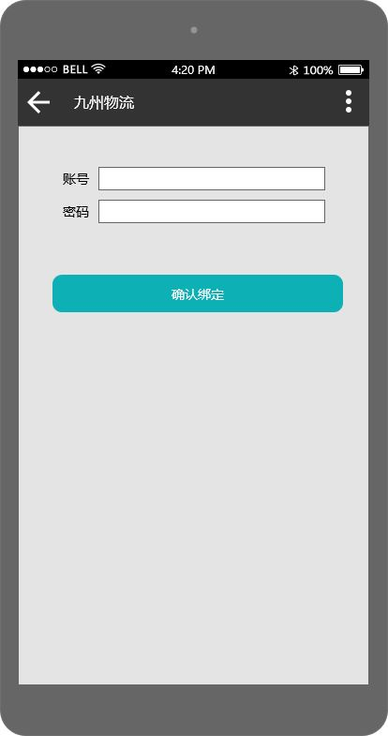

要求：

1. 该微信未绑定账号时，显示绑定页面。
2. 输入账号和密码后可以将此账号绑定微信。

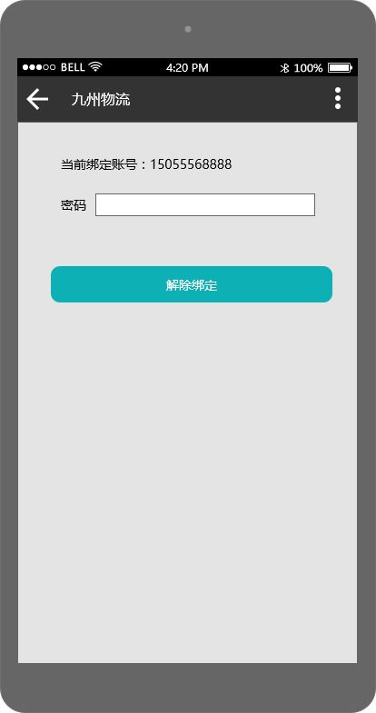

要求：

1. 若此微信已经绑定账号，显示此页面。
2. 可以输入密码进行解除绑定操作。

## 我的订单

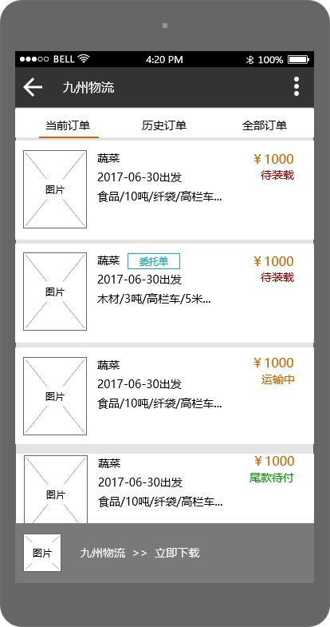

要求：

1. 已经绑定账号的微信显示此页面；未绑定时则跳到绑定账号页面。
2. 不同角色的用户看到不同的订单，分车主、货主、经纪人。

（3）可以通过此页面查看当前订单、历史订单和全部订单。

（4）可以点击底部链接进入下载APP页面。

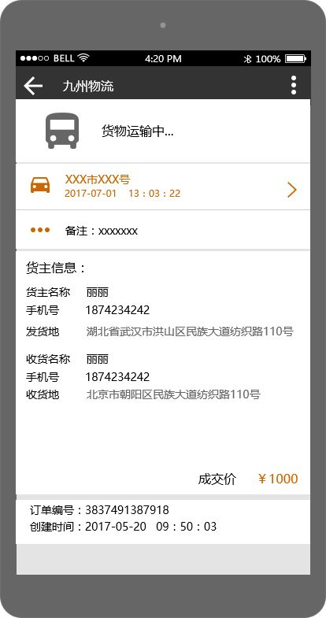

要求：车主查看订单详情页面。

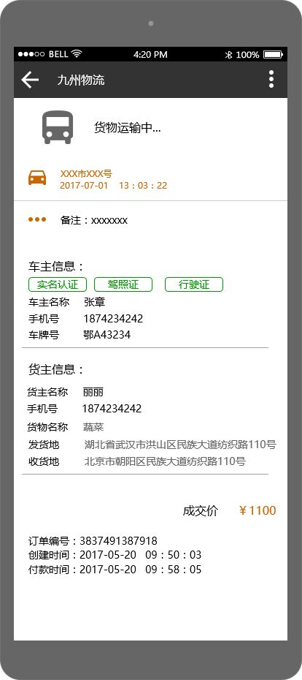

要求：货主和经纪人查看订单详情页面。

# 网站详细功能描述

## 首页

展示APP功能点，以及显示微信公众号链接及APP二维码用于扫描下载。

## 企业合作

展示企业合作信息，提供展示更多企业合作案例集合信息等。

## 关于我们

显示企业文化及公司的简介信息。

## 常见问题

提供一些关于APP使用的常见问题集合。

## 下载

提供APP下载链接。

# 非功能需求



## 保险接口

## 身份证认证接口

## 人脸识别接口

## 遵循《附2部无车承运试点企业运行监测平台接入指南》接口规范

## 约束

前台安卓和IOS两个版本，开发语言：原生加H5。

# 需求签字确认

甲方认真阅读了《“九州物流货运APP系统开发”项目需求确认书》的全部内容，且能够无歧义理解该项目需求确认书全部内容，确认内容描述符合甲方提出的项目需求。

本项目需求确认书一式两份，甲、乙双方各执一份。

甲方： 黄石九州物流有限责任公司 （盖章）

甲方法定代表人/委托代表人： （签字）

签署确认日期：_______年_______月______日

乙方： 河南采越软件技术股份有限公司 （盖章）

乙方法定代表人/委托代表人： （签字）